PENGARUH KEADILAN PAJAK, LOVE OF MONEY DAN MODERNISASI SISTEM PERPAJAKAN TERHADAP KEPATUHAN WAJIB PAJAK UMKM
DI KPP SAMARINDA ILIR

SKRIPSI
Sebagai salah satu persyaratan untuk memperoleh gelar Sarjana Akuntansi



Oleh:
MAULIDA AZ-ZAHRA
2101036283
AKUNTANSI

FAKULTAS EKONOMI DAN BISNIS
UNIVERSITAS MULAWARMAN
SAMARINDA
2025

HALAMAN PENGESAHAN
Judul Penelitian : Pengaruh Keadilan Pajak, Love Of Money dan Modernisasi Sistem Perpajakan Terhadap Kepatuhan Wajib Pajak UMKM di KPP Samarinda Ilir
Nama Mahasiswa : Maulida Az-zahra
NIM : 2101036283
Fakultas : Ekonomi dan Bisnis
Program Studi : S1 Akuntansi

Salah satu persayaratan untuk memperoleh Gelar Akuntansi
Menyetujui,
Samarinda, 16 Oktober 2025
Pembimbing,

Dr. Hj. Anisa Kusumawardani, S.E.,M.Si.,CSRS.,CSRA
NIP. 197711072000122001

Mengetahui,
Koordinator Program Studi S1 Akuntansi
Fakultas Ekonomi dan Bisnis
Universitas Mulawarman

Dr. Fibriyani Nur Khairin, S.E.,M.SA.,Ak.,CA.,CSP.,CIQaR
NIP. 198502042009122007

PERNYATAAN KEASLIAN SKRISPI
Saya menyatakan dengan sebenar benarnya bahwa di dalam naskah Skripsi ini tidak terdapat karya ilmiah yang pernah diajukan oleh orang lain untuk memperoleh gelar akademik di suatu Perguruan Tinggi, dan tidak terdapat karya atau pendapat yang pernah ditulis atau diterbitkan oleh orang lain, kecuali yang secara tertulis dikutip dalam Skripsi ini disebutkan dalam sumber kutipan yang terdapat di daftar pustaka.
Apabila ternyata di dalam Skripsi ini dapat dibuktikan terdapat unsur penjiplakan, saya bersedia Skripsi dan Gelar Sarjana atas nama saya dibatalkan, serta diproses sesuai dengan peraturan perundang-undangan yang berlaku

Samarinda, 26 Oktober 2025

Maulida Az-zahra

KATA PENGANTAR
Puji dan syukur kehadirat Tuhan Yang Maha Esa atas segala limpahan rahmat, karunia dan hidayah-Nya kepada penulis, sehingga penulis dapat menyelesaikan skripsi dengan judul “Pengaruh Keadilan Pajak, Love Of Money dan Modernisasi Sistem Perpajakan Terhadap Kepatuhan Wajib Pajak UMKM di KPP Samarinda Ilir”. Skripsi ini ditulis sebagai tugas akhir dalam menempuh perkuliahan pada Program Studi S1-Akuntansi Fakultas Ekonomi dan Bisnis Universitas Mulawarman.
Penulis menyadari masih banyak terdapat kekurangan dalam penulisan skripsi ini, saran dan kritik dari semua pihak diharapkan untuk pengembangan dan kesempurnaan skripsi. Pada kesempatan ini, penulis mengucapkan banyak terima kasih yang sebesar-besarnya kepada para pihak yang telah memberikan bimbingan, bantuan dan dorongan selama proses penyusunan dan hingga penyelesaiannya skripsi ini, kepada:
- Prof. Dr. Ir. H. Abdunnur., M.Si., IPU., ASEAN Eng. Selaku Rektor Universitas Mulawarman.
- Bapak Dr. Zainal Abidin, SE., MM selaku Dekan Fakultas Ekonomi dan Bisnis Universitas Mulawarman.
- Ibu Dr. Wulan Iyhing Ratna Sari, S.E., M.Si., CSP., CMA selaku Ketua Jurusan Akuntansi Fakultas Ekonomi dan Bisnis Universitas Mulawarman.
- Ibu Dr. Fibriyani Nur Khairin, SE.,Ak.,MSA.,CA.,CS selaku Ketua Program Studi S1 Akuntansi Fakultas Ekonomi dan Bisnis Universitas Mulawarman.
- Ibu Dr. Hj. Anisa Kusumawardani, S.E.,M.Si.,CSRS.,CSRA selaku dosen pembimbing yang telah memberikan banyak bantuan, nasihat, semangat, dan motivasi kepada penulis dalam penulisan dan penyelesaian skripsi.
- Ibu Dwi Risma Deviyanti, S.E.,M.Si selaku dosen wali yang telah membantu penulis dalam memberikan arahan selama studi di Jurusan Akuntansi Fakultas Ekonomi dan Bisnis Universitas Mulawarman.
- Seluruh dosen pengampu mata kuliah di Jurusan Akuntansi Fakultas Ekonomi dan Bisnis yang telah memberikan banyak ilmu bermanfaat selama penulis menempuh kuliah.
- Seluruh staf akademik, staf kemahasiswaan dan staf Jurusan Akuntansi Fakultas Ekonomi dan Bisnis Universitas Mulawarman yang turut membantu dalam proses administrasi selama masa perkuliahan.
- Kepala dan Staf KPP Samarinda Ilir yang telah bersedia memberikan data kepada penulis dalam melaksanakan penelitian.
- Seluruh responden yaitu UMKM yang telah bersedia meluangkan waktu dalam penelitian ini.
- Kepada kedua orang tua tercinta penulis Bapak Mohammad Syarif dan Ibu Mutirah serta adik satu-satunya penulis Mohammad Zikri Akbar yang selalu sabar dan tak kenal lelah membantu dalam hal apapun, tiada henti memberikan dukungan, motivasi serta doa selama menduduki bangku kuliah hingga dalam tahap penyusunan skripsi. Terima kasih banyak atas segalanya penulis sangat bersyukur diberikan semua kebutuhan dan kasih sayang.
- Saudara, kerabat dan seluruh keluarga besar penulis yang selalu memberikan dukungan dan selalu mendoakan serta memotivasi penulis.
- Muhammad Rezal, terima kasih telah menjadi bagian dalam proses perjalanan penulis menyusun skripsi. Berkontribusi baik tenaga, pikiran, materi, waktu, menemani, mendukung, serta menghibur penulis dalam kesedihan, mendengarkan keluh kesah dan meyakinkan penulis untuk pentang menyerah hingga penyusunan skripsi ini terselesaikan.
- Lisdawati Putri lestari, Jasmine Marsha Az-Zahra, Adelia Maharani, selaku teman terdekat penulis sejak SD terima kasih sudah menjadi partner bertumbuh di segala kondisi dan tempat berkeluh kesah, memberi dukungan serta motivasi dan memberikan doa setiap langkah yang penulis lalui.
- Kusnul Tri Rahmadani dan Novia Fitri Anggraeni yang selalu memberikan semangat. Terima kasih atas bantuan, doa, dan dukungan kepada penulis selama proses penyusunan skripsi.
- Sri Wahyu Lidya Nur, Imelian Sinmi yang bertumbuh kembang bersama dalam segala kondisi. Terima kasih selalu memberikan semangat, saling mendoakan dan memberi dukungan selama ini.
- Seluruh teman-teman Angkatan 2021 program studi Sarjana Akuntansi Fakultas Ekonomi dan Bisnis Universitas Mulawarman yang tidak dapat penulis sebutkan satu persatu yang telah berbagi pengalaman dan bekerja sama selama masa perkuliahan.
Penulis telah berupaya semaksimal mungkin dalam penyusunan skripsi ini, namun sebagai manusia tidak luput dari kesalahan dan kekhilafan. Oleh karena itu dengan penuh rasa rendah hati penulis menerima kritik dan saran yang sifatnya membangun. Semoga skripsi ini dapat memberikan manfaat kepada pembaca.

Samarinda, 26 Oktober 2025
Maulida Az-zahra

ABSTRAK
Maulida Az-zahra, Pengaruh Keadilan Pajak, Love Of Money dan Modernisasi Sistem Perpajakan Terhadap Kepatuhan Wajib Pajak UMKM di KPP Pratama Samarinda Ilir. Dibawah bimbingan Ibu Dr. Hj. Anisa Kusumawardani. Penelitian ini bertujuan untuk menganalisis dan mengetahui pengaruh keadilan pajak, love of money dan modernisasi sistem perpajakan terhadap kepatuhan wajib pajak UMKM yang terdaftar di KPP Pratama Samarinda Ilir. Jenis penelitian ini adalah kuantitatif dengan menggunakan data primer diukur dengan skala likert. Jumlah sampel yang digunakan dalam penelitian ini sebanyak 100 responden wajib pajak UMKM yang terdaftar di KPP Pratama Samarinda Ilir. Penelitian ini menggunakan metode analisis PLS-SEM yang diolah dengan program SmartPLS versi 4. Hasil penelitian ini menunjukkan bahwa love of money dan modernisasi sistem perpajakan berpengaruh positif dan signifikan terhadap kepatuhan wajib pajak UMKM di KPP Pratama Samarinda Ilir. Sedangkan, keadilan pajak tidak berpengaruh terhadap kepatuhan wajib pajak UMKM di KPP Pratama Samarinda Ilir.

Kata Kunci: Keadilan Pajak, Love Of Money, Modernisasi Sistem Perpajakan, Kepatuhan Wajib Pajak UMKM

ABSTRACT
Maulida Az-zahra, The Influence of Tax Justice, Love of Money, and Tax System Modernization on MSME Taxpayer Compliance at KPP Pratama Samarinda Ilir. Under the supervision of Dr. Hj. Anisa Kusumawardani. This study aims to analyze and determine the influence of tax justice, love of money, and tax system modernization on the compliance of MSME taxpayers registered at the KPP Pratama Samarinda Ilir. This type of research is quantitative, using primary data measured with a Likert scale. The sample size used in this study was 100 MSME taxpayer respondents registered at KPP Pratama Samarinda Ilir. This study employs the PLS-SEM analysis method, processed using SmartPLS version 4 software. The results of this study indicate that love of money and tax system modernization have a positive and significant effect on the compliance of MSME taxpayers at KPP Pratama Samarinda Ilir. Meanwhile, tax justice does not affect the compliance of MSME taxpayers at KPP Pratama Samarinda Ilir.

Keywords: Tax Justice, Love of Money, Tax System Modernization, MSME Taxpayer Compliance

DAFTAR ISI
HALAMAN PENGESAHAN ii
PERNYATAAN KEASLIAN SKRISPI iii
KATA PENGANTAR iv
ABSTRAK viii
ABSTRACT ix
DAFTAR ISI x
DAFTAR TABEL xii
DAFTAR GAMBAR xiii
BAB I PENDAHULUAN 1
1.1 Latar Belakang 1
1.2 Rumusan Masalah 6
1.3 Tujuan Penelitian 6
1.4 Manfaat Penelitian 7
BAB II TINJAUAN PUSTAKA 8
2.1 Landasan Teori 8
2.1.1 Teori Perilaku Terencana (Theory of Planned Behavior atau TPB) 8
2.1.2 Teori Kepatuhan Pajak 10
2.1.3 Keadilan Pajak 11
2.1.4 Love Of Money 12
2.1.5 Modernisasi Sistem Perpajakan 13
2.1.6 Usaha Mikro, Kecil, dan Menengah (UMKM) 14
2.2 Penelitian Terdahulu 16
2.3 Kerangka Konsep 18
2.4 Hipotesis 18
2.5 Model Penelitian 22
BAB III METODE PENELITIAN 23
3.1 Definisi Operasional dan Pengukuran Variabel 23
3.1.1 Variabel Terikat (Dependent Variable) 23
3.1.2 Variabel Bebas (Independet Variable) 24
3.2 Populasi dan Sampel 25
3.3 Jenis dan Sumber Data 27
3.4 Metode Pengumpulan Data 27
3.5 Alat Analisis Data 28
3.5.1 Model Pengukuran (Outer Model) 29
3.5.1.1 Uji Validitas 30
3.5.1.2 Uji Reliabilitas 30
3.5.2 Model Struktural (Inner Model) 31
3.5.2.1 R-Square 31
3.5.2.2 F-Square 31
3.5.2.3 Path Analysis 31
3.5.3 Uji Hipotesis (Uji t) 32
BAB IV HASIL DAN PEMBAHASAN 33
4.1 Gambaran Umum Objek Penelitian 33
4.1.1 Jenis Kelamin Responden 33
4.1.2 Usia Responden 33
4.1.3 Pendidikan Terakhir Responden 34
4.2 Hasil Analisis Data 34
4.2.1 Model Pengukuran (Outer Model) 34
4.2.1.1 Validitas Konvergen (Convergent Validity) 35
4.2.1.2 Validitas Diskriminan (Discriminant Validity) 37
4.2.1.3 Uji Reliabilitas 38
4.2.2 Model Struktural (Inner Model) 39
4.2.2.1 R-Square 39
4.2.2.2 F-Square 40
4.2.3 Hasil Uji Hipotesis (Uji t) 41
4.3 Pembahasan 43
4.3.1 Pengaruh Keadilan Pajak Terhadap Kepatuhan Wajib Pajak 43
4.3.2 Pengaruh Love Of Money Terhadap Kepatuhan Wajib Pajak 45
4.3.3 Pengaruh Modernisasi Sistem Perpajakan Terhadap Kepatuhan Wajib Pajak 47
BAB V PENUTUP 49
5.1 Kesimpulan 49
5.2 Keterbatasan Penelitian 49
5.3 Saran 50
DAFTAR PUSTAKA 52
LAMPIRAN 54

DAFTAR TABEL
Halaman
Tabel 1.1 Tingkat Kepatuhan Wajib Pajak 3
Tabel 2.1 Penelitian Terdahulu 16
Tabel 3.1 Skala Likert 27
Tabel 4.1 Jenis Kelamin Responde 33
Tabel 4.2 Usia Responden 34
Tabel 4.3 Pendidikan Terakhir Responden 34
Tabel 4.4 Hasil Outer Loading 35
Tabel 4.5 Nilai AVE (Average Varianve Extracted) 36
Tabel 4.6 Hasil Cross Loading 37
Tabel 4.7 Composite Reliability 39
Tabel 4.8 Cronbach Alpha 39
Tabel 4.9 Hasil R-Square 40
Tabel 4.10 Hasil F-Square 40
Tabel 4.11 Hasil Path Coefficient 42

DAFTAR GAMBAR
Halaman
Gambar 2.1 Kerangka Konseptual 18
Gambar 2.2 Model Penelitian 22
Gambar 3.1 Path Analysist 29
Gambar 4.1 hasil Bootstrapping 41

BAB I

PENDAHULUAN

Latar Belakang

Pembangunan di Indonesia membutuhkan sumber pemasukkan yang besar. Oleh sebab itu, keberadaan sistem perpajakan di negara ini sangat membantu dalam proses tersebut. Pajak memiliki andil penting dalam kehidupan berbangsa dan bernegara karena merupakan sumber pendapatan terbesar bagi negara. Dengan demikian, pajak menjadi penopang utama dalam pelaksanaan pembangunan nasional Ariffin & Sitabuana (2022). Definisi pajak, sebagaimana termaksut dalam Undang-Undang No. 28 Tahun 2007 Pasal 1 ayat (1), menyatakan bahwa: “Pajak adalah kontribusi wajib kepada negara yang terutang oleh orang pribadi atau badan yang bersifat memaksa berdasarkan Undang-Undang, dengan tidak mendapatkan imbalan secara langsung dan digunakan untuk keperluan negara bagi sebesar-besarnya kemakmuran rakyat.”
Sebagai pelaku ekonomi, Usaha Mikro, Kecil, dan Menengah (UMKM) memberikan sumbangan penting bagi penerimaan pajak negara. Sektor ini menjadi penopang utama perekonomian di daerah, sekaligus berkontribusi besar pada Produk Domestik Bruto (PDB) serta penyerapan tenaga kerja. Kementerian Koordinator Bidang Perekonomian memaparkan bahwa kontribusi dari sektor UMKM terhadap PDB nasional adalah 61% (setara Rp9.580 triliun) dan menyerap 97% dari seluruh tenaga kerja. Fakta ini menunjukkan bahwa potensi UMKM sebagai wajib pajak sangat besar. Sayangnya, ada kesenjangan, seperti yang
diungkapkan Dirjen Pajak Kementerian Keuangan bahwa dari 67 juta UMKM, baru sekitar 2,3 juta yang telah memenuhi kewajiban pajaknya Palupi & Arifin (2023).
Peningkatan kepatuhan wajib pajak, khususnya pada sektor UMKM, merupakan sebuah tantangan substansial yang dihadapi oleh pemerintah. Prinsip keadilan perpajakan diidentifikasi sebagai faktor krusial yang membentuk persepsi serta tingkat ketaatan wajib pajak. Wajib pajak yang mempersepsikan adanya ketidakadilan dalam sistem cenderung menunjukkan keengganan untuk membayar pajak. Aspek psikologis, seperti Love of Money (kecintaan terhadap uang), juga diyakini dapat berfungsi sebagai motivator atau penghambat perilaku patuh wajib pajak. Lebih lanjut, pemerintah mengupayakan modernisasi sistem perpajakan melalui teknologi informasi guna meningkatkan efisiensi administrasi, yang diharapkan berkontribusi positif pada kepatuhan.
UMKM di Kota Samarinda juga menghadapi tantangan memenuhi target tingkat kepatuhan wajib pajak. Wajib pajak merupakan ketaatan seseorang atau badan dalam memenuhi kewajiban perpajakannya sesuai dengan ketentuan perundang-undangan yang berlaku. Pada umumnya, tingkat kepatuhan wajib pajak dinilai berdasarkan ketaatan mereka dalam melaksanakan pembayaran dan pelaporan pajak. Penilaian ini mencakup apakah wajib pajak telah melaksanakan kewajibannya dengan tepat dan akurat sesuai dengan peraturan perpajakan yang telah ditetapkan. Widowati (2013).

Tabel 1.1 Tingkat Kepatuhan Wajib Pajak
Tahun | Jumlah Wajib Pajak UMKM | Jumlah Wajib Pajak Aktif | Jumlah SPT Tahunan | Kepatuhan %
2020 | 26.863 | 10.247 | 9.377 | 91,51%
2021 | 27.877 | 11.220 | 10.126 | 90,25%
2022 | 29.103 | 12.428 | 10.839 | 87,21%
2023 | 30.765 | 14.070 | 10.094 | 71,74%
Sumber: KPP Pratama Ilir, 2024
Data dari KPP Pratama Samarinda Ilir yang tersaji pada Tabel 1.2 menunjukkan bahwa. tingkat kepatuhan yang semakin menurun setiap tahunnya. Tercatat pada tahun 2023, besaran tingkat kepatuhan wajib pajak menurun sebesar 71,74% atau hanya 10.094 UMKM yang membayar dari total jumlah UMKM yang aktif WP pada KPP Pratama Samarinda Ilir. Penurunan tingkat kepatuhan wajib pajak yang tercatat pada tahun 2023 ini mencerminkan tantangan besar bagi KPP Pratama Samarinda Ilir dalam upaya meningkatkan kesadaran dan kepatuhan pajak di kalangan pelaku UMKM. Hal ini menjadi perhatian penting bagi otoritas pajak untuk melakukan pendekatan yang lebih efektif, baik melalui edukasi, pembinaan, maupun kemudahan dalam proses administrasi pajak, agar lebih banyak UMKM dapat terlibat aktif dalam mendukung pembangunan negara melalui kewajiban perpajakan yang sesuai dengan ketentuan yang berlaku dan memberikan kontribusi positif terhadap perekonomian negara. Dengan pendekatan yang lebih inklusif dan mudah diakses, diharapkan UMKM dapat lebih memahami pentingnya pajak sebagai salah satu sumber pendapatan negara yang pada akhirnya akan mendukung pertumbuhan ekonomi yang berkelanjutan.
Penurunan tingkat kepatuhan wajib pajak di KPP Pratama Samarinda Ilir merupakan penyimpangan yang menarik, terutama di tengah gencarnya program modernisasi sistem perpajakan oleh pemerintah. Fenomena ini menandakan bahwa kemudahan teknologi tidak serta-merta meningkatkan kepatuhan. Oleh karena itu, penelitian ini bertujuan untuk menganalisis lebih lanjut pengaruh faktor eksternal, yaitu persepsi keadilan pajak oleh pelaku UMKM, dan faktor internal yang bersifat psikologis, seperti love of money, yang diduga berperan dalam pertimbangan untung-rugi wajib pajak dalam memenuhi kewajibannya.
Keadilan pajak merupakan salah satu faktor krusial yang mempengaruhi kesediaan masyarakat dalam melaksanakan kewajiban pelaporan dan pembayaran pajak. Prinsip keadilan pajak ini sering disebut juga sebagai prinsip kesetaraan. Menurut prinsip ini, setiap Wajib Pajak yang berada dalam kondisi serupa dikenai beban pajak yang setara. Oleh karena itu, dalam pelaksanaan pemungutan pajak, tidak diperkenankan adanya perlakuan yang bersifat diskriminatif. Burnama (2022). Pemilihan variabel keadilan pajak didukung oleh teori perilaku terencana (Theory of Planned Behavior atau TPB). Keadilan wajib pajak dapat mempengaruhi sikap wajib pajak terhadap kepatuhan pajak. Jika sistem pajak dianggap adil, sikap terhadap kepatuhan cenderung positif. Dengan demikian, keadilan pajak dapat memberikan dampak positif terhadap kepatuhan wajib pajak. Selain persepsi terhadap perlakuan sistem yang adil, keputusan untuk patuh pada kewajiban pajak sangat dipengaruhi oleh motivasi internal individu. Salah satu faktor psikologis yang signifikan adalah love of money, atau hasrat individu terhadap uang. Konsep ini mencerminkan sikap dan aspirasi seseorang terhadap uang, yang secara langsung memengaruhi cara wajib pajak memandang dan merespons kewajiban pajak Icih & Kurniawan (2020).
Love of money dapat mengarahkan perilaku wajib pajak pada dua jalur yang berbeda. Di satu sisi, wajib pajak yang sangat menghargai uang cenderung patuh untuk melindungi aset mereka dari risiko sanksi. Di sisi lain, hasrat yang kuat terhadap uang juga dapat mendorong wajib pajak untuk melakukan penghindaran pajak guna memaksimalkan keuntungan pribadi. Perilaku ini sering kali juga didorong oleh keinginan untuk menjaga reputasi bisnis yang telah dibangun dengan sangat berharga.
Apapun motivasi yang mendorong wajib pajak, baik itu kepatuhan maupun kecenderungan untuk menghindar, semua tindakan tersebut kini dieksekusi dalam lingkungan administrasi yang baru. Untuk meningkatkan efisiensi dan kepatuhan, pemerintah telah memperkenalkan modernisasi sistem perpajakan melalui platform digital seperti e-filing dan e-payment. Kehadiran platform ini secara fundamental mengubah cara wajib pajak berinteraksi dengan kewajibannya, sekaligus menjadi medium yang memfasilitasi atau justru menghambat niat patuh mereka.
Sejalan dengan perkembangan digital, Direktorat Jenderal Pajak memperkenalkan layanan pengarsipan elektronik, yang dikenal sebagai e-filing. Inovasi ini bertujuan untuk meningkatkan kepatuhan dengan memberikan kemudahan bagi wajib pajak dalam memenuhi kewajibannya. Sebelumnya, pelaporan pajak harus dilakukan secara langsung di KPP, namun kini dapat dilakukan secara daring Nur Fitrianti (2024). Dengan sistem yang modern ini, para pelaku UMKM, misalnya, tidak lagi harus datang ke kantor pajak untuk pelaporan atau pembayaran, melainkan dapat menggunakan aplikasi yang telah disediakan pemerintah.
Kontradiksi antara upaya pemerintah dalam memodernisasi sistem perpajakan dengan realita menurunnya angka kepatuhan UMKM di KPP Pratama Samarinda Ilir menunjukkan adanya kesenjangan antara implementasi kebijakan dan dampaknya di lapangan. Adanya hasil penelitian terdahulu yang beragam mengenai pengaruh keadilan pajak dan love of money semakin menegaskan perlunya penelitian ini untuk mengurai kompleksitas faktor-faktor yang sesungguhnya membentuk perilaku kepatuhan wajib pajak di era digital saat ini. Oleh karena itu, penelitian ini diajukan untuk mengisi kesenjangan tersebut.

Rumusan Masalah
Berdasarkan latar belakang yang telah penulis susun, maka penulis menentukan rumusan masalah dari penelitian ini adalah :
- Apakah keadilan pajak berpengaruh terhadap kepatuhan wajib pajak UMKM di KPP Pratama Samarinda Ilir?
- Apakah Love Of Money berpengaruh terhadap kepatuhan pajak UMKM di KPP Pratama Samarinda Ilir?
- Apakah modernisasi sistem perpajakan berpengaruh terhadap kepatuhan wajib pajak UMKM di KPP Pratama Samarinda Ilir?

Tujuan Penelitian
Berdasarkan rumusan yang telah disusun oleh penulis, tujuan dari penelitian ini ialah sebagai berikut :
- Menganalisis pengaruh keadilan pajak terhadap kepatuhan wajib pajak UMKM di KPP Pratama Samarinda Ilir
- Menganalisis pengaruh Love Of Money terhadap kepatuhan wajib pajak UMKM di KPP Pratama Ilir
- Menganalisis pengaruh modernisasi sistem perpajakan terhadap kepatuhan wajib pajak UMKM di KPP Pratama Samarinda Ilirpajak memiliki

Manfaat Penelitian
Diharapkan dapat bermanfaat bagi semua pemangku kepentingan sesuai dengan tujuannya. Manfaat dari penelitian ini:
- Bagi pemerintah, dapat menambah referensi yang berguna sebagai acuan dalam menyusun kebijakan perpajakan yang tepat untuk meningkatkan kepatuhan wajib pajak pada sektor UMKM utamanya dalam kaitannya dengan keadilan pajak dan modernisasi sistem perpajakan
- Bagi pelaku UMKM, Penelitian ini diharapkan dapat meningkatkan pengetahuan dan kesadaran pelaku UMKM dalam pelaporan dan pembayaran pajak. Perlu diketahui betapa pentingnya pajak ini untuk kemajuan negara indonesia

BAB II

TINJAUAN PUSTAKA

Landasan Teori
Pada sub-bab ini, akan diuraikan landasan teori dan konsep-konsep fundamental yang menjadi dasar dalam kerangka penelitian. Pembahasan akan diawali dengan pemaparan teori utama yang digunakan sebagai kerangka analisis, yaitu Theory of Planned Behavior (TPB), yang relevan untuk menjelaskan bagaimana niat untuk patuh pajak terbentuk. Selanjutnya, akan dijelaskan konsep-konsep secara mendalam dari setiap variabel yang diteliti, Uraian akan dimulai dari variabel dependen, yaitu Kepatuhan Wajib Pajak, diikuti dengan pembahasan rinci mengenai masing-masing variabel independen: Keadilan Pajak, Love of Money, dan Modernisasi Sistem Perpajakan. serta karakteristik dari subjek penelitian, yaitu Usaha Mikro, Kecil, dan Menengah (UMKM).

Teori Perilaku Terencana (Theory of Planned Behavior atau TPB)
Menurut Ajzen (1991) dalam Teori Perilaku Terencana (Theory of Planned Behavior atau TPB), niat adalah faktor utama yang menentukan perilaku seorang individu. Niat tersebut selanjutnya dibentuk oleh tiga komponen: sikap, norma subjektif, dan persepsi kontrol perilaku. Dalam konteks kepatuhan pajak, teori ini relevan untuk menganalisis bagaimana keputusan wajib pajak untuk membayar pajak dipengaruhi oleh faktor-faktor berikut: sikap mereka terhadap kewajiban perpajakan, norma sosial yang berlaku di lingkungan mereka, serta persepsi mereka atas kapabilitas diri untuk mematuhi kewajiban tersebut.
Dalam konteks UMKM, sikap terhadap pajak sering kali dipengaruhi oleh pengalaman pribadi dan lingkungan bisnis. Misalnya, jika seorang pelaku UMKM pernah mengalami proses perpajakan yang rumit dan tidak transparan, sikap negatif mungkin terbentuk. Hal ini dapat mengakibatkan rendahnya niat untuk mematuhi kewajiban pajak. Di sisi lain, jika pelaku UMKM merasa bahwa pajak yang dibayarkan digunakan untuk pembangunan infrastruktur yang bermanfaat bagi usaha mereka, maka sikap positif akan muncul, yang dapat meningkatkan kepatuhan. Penelitian oleh Hidayati dan Pramono (2019) mendukung hal ini dengan menunjukkan bahwa pengalaman positif dalam berinteraksi dengan otoritas pajak berkontribusi terhadap peningkatan kepatuhan pajak.
Norma subjektif juga berperan penting dalam kepatuhan pajak. Dalam masyarakat di mana membayar pajak dianggap sebagai kewajiban moral, pelaku UMKM cenderung lebih patuh. Sebaliknya, jika norma sosial di sekitar mereka tidak mendukung kepatuhan pajak, maka niat untuk mematuhi pajak akan berkurang. Oleh karena itu, penting bagi pemerintah untuk membangun kesadaran akan pentingnya membayar pajak di kalangan masyarakat.
Kontrol perilaku yang dipersepsikan juga merupakan faktor penting. Jika pelaku UMKM merasa bahwa mereka memiliki sumber daya dan pengetahuan yang cukup untuk memenuhi kewajiban pajak, maka mereka lebih cenderung untuk mematuhi. Namun, jika mereka merasa tidak memiliki akses ke informasi yang diperlukan atau merasa kesulitan dalam proses perpajakan, hal ini dapat mengurangi niat mereka untuk mematuhi.

Teori Kepatuhan Pajak
Kepatuhan wajib pajak dapat didefinisikan sebagai sikap seorang Wajib Pajak dalam memenuhi seluruh kewajiban perpajakannya selaras dengan peraturan perundang-undangan yang ditetapkan pemerintah, serta melaksanakannya sesuai dengan tenggat waktu yang berlaku Surjadjaja & Handayani (2019). Untuk meningkatkan penerimaan pajak penghasilan, kepatuhan Wajib Pajak adalah faktor kuncinya. Kepatuhan berdasarkan jenisnya terdiri dari kepatuhan formal dan kepatuhan material. Terdapat dua jenis kepatuhan, yakni formal dan material. Kepatuhan yang sejati seharusnya merujuk pada sikap yang didorong oleh kesadaran tanggung jawab sebagai warga negara, alih-alih sekadar rasa takut terhadap sanksi perpajakan. Jika setiap Wajib Pajak menjalankan kewajiban membayar pajaknya dengan patuh, maka penerimaan pajak penghasilan dapat berlangsung secara sempurna.
Salah satu pendekatan dalam teori kepatuhan pajak adalah model ekonomi yang berfokus pada biaya dan manfaat. Jika manfaat dari penghindaran pajak lebih besar daripada biaya yang harus ditanggung (misalnya, denda atau sanksi), akibatnya wajib pajak akan terus memilih untuk tidak mematuhi. Selain itu, faktor eksternal seperti pengawasan dan penegakan hukum juga mempengaruhi kepatuhan pajak. Oleh karena itu, penting bagi pemerintah untuk meningkatkan kapasitas pengawasan dan penegakan hukum agar pelaku UMKM merasa terjaga dan termotivasi untuk mematuhi kewajiban pajak mereka.
Dalam konteks ini, teori kepatuhan pajak memberikan wawasan yang penting untuk memahami dinamika kepatuhan pajak di kalangan UMKM. Dengan mempertimbangkan faktor-faktor ekonomi, psikologis, dan eksternal, pihak-pihak terkait dapat merancang kebijakan yang lebih efektif untuk meningkatkan kepatuhan pajak di sektor ini. Menurut Putra (2020) Indikator yang digunakan untuk menentukan tingkat kepatuhan wajib pajak sebagai berikut:
- Wajib pajak harus melakukan perhitungan dan pembayaran pajak sesuai ketentuan
- Wajib pajak melaporkan SPT dengan benar dan tepat waktu
- Wajib pajak tidak mempunyai tunggakan pajak apapun
- Wajib pajak tidak pernah dipidana karena pajak

Keadilan Pajak
Keadilan pajak merupakan salah satu konsep yang penting dalam sistem perpajakan, yang merujuk pada prinsip bahwa pajak harus dipungut secara adil dan proporsional. Konsep ini secara khusus menekankan pentingnya penerapan sistem perpajakan yang ada secara merata dan tidak diskriminatif, terutama dalam hal kesesuaian antara jumlah pajak yang terutang dengan kemampuan membayar wajib pajak berdasarkan kondisinya. Dengan kata lain, prinsip ini menyiratkan bahwa wajib pajak yang memiliki tingkat penghasilan setara seharusnya menanggung kewajiban perpajakan yang sama Hardiningsih et al (2021).
Menurut Gulo (2021) Indikator yang digunakan untuk menentukan tingkat keadilan pajak sebagai berikut:
- Persepsi tentang sistem keadilan perpajakan di Indonesia telah diatur secara adil
- Persepsi pembebanan pajak penghasilan telah didistribusikan secara adil kepada setiap wajib pajak
- Persepsi manfaat pajak yang diberikan oleh pemerintah
- Persepsi bahwa manfaat yang diterima wajib pajak sebagai timbal balik pembayaran pajak telah sesuai
- Persepsi tentang tingkat kemampuan membayar pajak yang berbeda untuk penghasilan yang tinggi

Love Of Money
Konsep “Love Of Money” bisa dijelaskan bagaikan level kecintaan seorang kepada uang. Uang ialah hal yang begitu penting dan di butuhkan untuk kehidupan sehari hari. Uang merupakan alat tukar yang sangat penting karena digunakan untuk melengkapi kebutuhan hidup. Terlebih lagi uang dimanfaatkan untuk standar kesuksesan, simbol kejayaan dan juga memotivasi Wiharsianti dan Hidayatulloh (2023).
Dengan tingginya tingkat kecintaan berlebih terhadap uang akan dapat dimungkinkan membuat seseorang tidak mau untuk melaksanakan kepatuhan perpajakannya sehingga dapat mengurangi tingkat kepatuhan perpajakan, sedangkan tingkat seseorang yang rendah kecintaannya terhadap uang dapat dimungkinkan membuat seseorang melaksanakan kepatuhan perpajakannya (Putri dkk., 2022). Menurut Mahendra (2024) Indikator yang digunakan untuk menentukan tingkat Love Of Money sebagai berikut:
1. Uang merupakan faktor yang sangat penting bagi kehidupan sehingga uang dapat memberi saya segalanya
2. Uang adalah akar dari segala kejahatan
3. Uang melambangkan prestasi seseorang dan merupakan cerminan kesuksesan seseorang
4. Uang membuat saya dihormati dimanapun saya berada
5. Uang memberi saya kekuasaan dan kebebasan sehingga saya mampu memenuhi segala keinginan.

Modernisasi Sistem Perpajakan
Modernisasi sistem perpajakan merupakan langkah penting yang diambil oleh pemerintah untuk meningkatkan efisiensi dan efektivitas dalam pemungutan pajak. Dalam konteks UMKM, modernisasi sistem perpajakan dapat mencakup penggunaan teknologi informasi, penyederhanaan prosedur perpajakan, dan peningkatan layanan kepada wajib pajak. Penggunaan teknologi informasi dalam sistem perpajakan dapat mempermudah pelaku UMKM dalam memenuhi kewajiban pajak mereka. Misalnya, dengan adanya e-filing dan e-payment, pelaku UMKM dapat melakukan pelaporan dan pembayaran pajak secara online, yang lebih efisien dan mengurangi risiko kesalahan.
Penyederhanaan prosedur perpajakan juga merupakan aspek penting dari modernisasi sistem perpajakan. Prosedur yang rumit dan berbelit-belit sering kali menjadi hambatan bagi pelaku UMKM untuk mematuhi kewajiban pajak. Selain itu, peningkatan layanan kepada wajib pajak juga merupakan bagian dari modernisasi sistem perpajakan. Dengan memberikan layanan yang baik, seperti konsultasi perpajakan dan pelatihan, pemerintah dapat membantu pelaku UMKM memahami kewajiban perpajakan mereka.
Menurut Firli (2021) Indikator yang digunakan untuk menentukan tingkat modernisasi sistem perpajakan sebagai berikut:
- Modernisasi sistem perpajakan telah berbasis teknologi informasi
- Modernisasi sistem perpajakan efektif dan efisiensi
- Modernisasi sistem administrasi pajak sederhana dan mudah dimengerti oleh wajib pajak
- Modernisasi sistem perpajakan telah memberikan banyak manfaat bagi wajib pajak

Usaha Mikro, Kecil, dan Menengah (UMKM)
Kontribusi Usaha Mikro, Kecil, dan Menengah (UMKM) terhadap perekonomian Indonesia sangatlah vital, terutama dalam hal sumbangannya pada Produk Domestik Bruto (PDB) dan penyerapan tenaga kerja. Menurut data dari Kementerian Koperasi dan UKM, UMKM menyumbang sekitar 60% dari PDB dan menyerap lebih dari 97% tenaga kerja di Indonesia Kementerian Koperasi dan UKM (2022). Akan tetapi, kontribusi ekonomi yang besar tersebut belum diimbangi dengan tingkat kepatuhan pajak yang tinggi, yang pada kenyataannya masih tergolong rendah.
Salah satu faktor yang mempengaruhi kepatuhan pajak di kalangan UMKM adalah pemahaman mereka tentang kewajiban perpajakan. Banyak pelaku UMKM yang tidak memiliki pengetahuan yang cukup tentang sistem perpajakan, sehingga mereka merasa bingung dan kesulitan dalam memenuhi kewajiban pajak. Selain itu, tantangan yang dihadapi oleh UMKM dalam memenuhi kewajiban pajak juga mencakup keterbatasan sumber daya. Banyak pelaku UMKM yang tidak memiliki akses ke informasi dan teknologi yang diperlukan untuk memenuhi kewajiban perpajakan mereka. Kepatuhan pajak di kalangan UMKM juga dipengaruhi oleh persepsi mereka terhadap keadilan sistem perpajakan. Jika pelaku UMKM merasa bahwa sistem perpajakan tidak adil, mereka cenderung menghindari kewajiban pajak.
Dalam penelitian ini, Theory of Planned Behavior (TPB) digunakan sebagai kerangka teoritis utama untuk memahami terbentuknya niat kepatuhan pajak. Variabel-variabel independen dalam penelitian ini diposisikan sebagai anteseden yang memengaruhi komponen-komponen kunci dalam TPB. Keadilan pajak (X1) secara langsung diduga membentuk sikap wajib pajak terhadap perilaku membayar pajak; persepsi yang adil akan menciptakan sikap yang positif. love of money (X2) juga berpengaruh pada sikap, namun dari perspektif kalkulasi untung-rugi yang bersifat personal. Sementara itu, modernisasi sistem perpajakan (X3) berperan penting dalam membentuk kontrol perilaku yang dipersepsikan, di mana sistem yang mudah dan efisien akan meningkatkan keyakinan wajib pajak bahwa mereka mampu untuk patuh. Gabungan dari ketiga faktor ini pada akhirnya akan menentukan kuat atau lemahnya niat wajib pajak UMKM untuk patuh.

Penelitian Terdahulu
Tabel 2.1 Penelitian Terdahulu
No | Judul, Peneliti, dan  Jenis Penelitian | Variabel Penelitian | Hasil Penelitian
1. | Iin Nur Ainiyah (2023) | Variabel Independen:  - Modernisasi Sistem Administrasi Perpajakan  - Pengetahuan Wajib Pajak  - Sanksi Perpajakan  Variabel Dependen:  - Kepatuhan Wajib Pajak UMKM | Modernisasi Sistem Administrasi Perpajakan berpengaruh positif signifikan terhadap Kepatuhan Wajib Pajak.
2. | Moh Rayudha Mahendra (2024) | Variabel Independen:  - Machiavellian  - Love Of Money  - Pengetahuan Pajak  Variabel Dependen:  - Kepatuhan Wajib Pajak | Love of Money berpengaruh negatif terhadap Kepatuhan Wajib Pajak.
3. | One Berkat Harapan Gulo (2021) | Variabel Independen:  - Kesadaran Wajib Pajak  - Modernisasi Administrasi Perpajakan  - Sanksi Pajak  - Keadilan Perpajakan  Variabel Dependen:  Kepatuhan Wajib Pajak | Keadilan perpajakan berpengaruh positif terhadap kepatuhan wajib pajak pribadi pemilik UMKM.
4. | Sitti Juliarti Lalisu (2021) | Variabel Independen:  - Tarif Pajak  - Modernisasi Sistem Perpajakan  - Pemahaman Pajak  - Pemanfaatan Insentif Pajak  Variabel Dependen:  Kepatuhan Pajak Wajib Pajak UMKM dengan Kondisi | Modernisasi Sistem Perpajakan  berpengaruh positif signifikan terhadap kepatuhan pajak wajib pajak UMKM.
5. | Oza Aidha Putri, Linda Hetri Suriyanti, dan Adriyanti Agustina Putri (2022) | Variabel Independen:  - Religiusitas  - Love of Money  Variabel Dependen:  Kepatuhan Wajib Pajak UMKM dengan Sanksi Pajak sebagai Variabel Moderasi | Love of Money berpengaruh positif terhadap kepatuhan wajib pajak.
Disambung ke halaman berikutnya

Tabel 2.1 Sambungan
6. | Nurfatiha (2023) | Variabel Independen:  - Pengetahuan perpajakan  - Tingkat pendapatan  - Modernisasi sistem administrasi perpajakan  - Kebijakan Insentif Pajak  Variabel Dependen:  Kepatuhan Wajib Pajak | Pengetahuan perpajakan, tingkat pendapatan dan kebijakan insentif pajak tidak berpengaruh terhadap kepatuhan wajib pajak UMKM yang terdaftar di KPP.
7. | Elfira Antameng, Jullie J. Sondakh, Syermi Mintalangi (2024) | Variabel Independen:  - Pengetahuan Perpajakan  - Ketegasan sanksi perpajakan  - Kesadaran wajib pajak  Variabel Dependen:  Kepatuhan wajib pajak | Pengetahuan perpajakan, dan ketegasan sanski perpajakn memiliki pengaruh signifikan terhadap kepatuhan wajib pajak.  Sedangkan, Kesadaran wajib pajak tidak memberikan pengaruh yang signifikan.
8. | Nadia Sal Sabila, Imahda Khoiri Furqon | Variabel Independen:  - Pengetahuan perpajakan  - Ketegasan sanksi perpajakan  - Keadilan perpajakan  Variabel Dependen:  Kepatuhan wajib pajak | Pengetahuan perpajakan, sanksi perpajakan dan kesadaran wajib pajak memberikan pengaruh yang signifikan.
9. | Rizki Fitri Amalia (2020) | Variabel Independen:  - Pemahaman pajak  - Keadilan pajak  Variabel Dependen:  Kepatuhan wajib pajak | Pemahaman perpajakan berpengaruh terhadap kepatuhan wajib pajak UMKM secara signifikan  Sedangkan, Keadilan pajak tidak signifikan terhadap kepatuhan wajib pajak.
10. | Muhammad Husain, Dedy Djefris, Desi Handayani (2024) | Variabel Independen:  - Pengetahuan perpajakan  - Pengetahuan akuntansi  - Love Of Money  Variabel Dependen:  Kepatuhan wajib pajak | Pengetahuan perpajakan berpengaruh signifikan, dan Love Of Money berpengaruh tidak signifikan.
Sumber: Penelitian Terdahulu (2024)

Kerangka Konsep
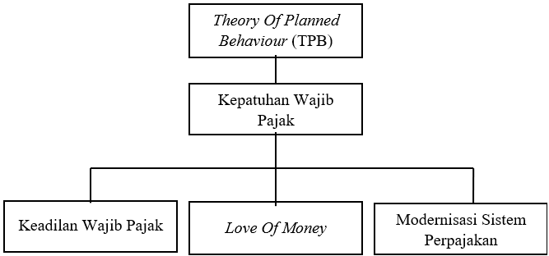
Gambar 2.1 Kerangka Konseptual
Sumber: Penulis (2024)
Berdasarkan landasan teori dan tinjauan penelitian terdahulu, kerangka konseptual yang diajukan dalam penelitian ini pada Gambar 2.1. Kerangka ini mempostulatkan bahwa Keadilan Pajak (X1), Love of Money (X2), dan Modernisasi Sistem Perpajakan (X3) secara parsial maupun simultan memiliki pengaruh terhadap variabel dependen, yaitu Kepatuhan Wajib Pajak (Y). Keseluruhan hubngan ini didasarkan pada kerangka berpikir Theory of Planned Behavior (TPB), di mana ketiga faktor independen tersebut diasumsikan dapat membentuk anteseden dari niat kepatuhan wajib pajak UMKM di KPP Pratama Samarinda Ilir.

Hipotesis
- Pengaruh Keadilan Pajak Terhadap Kepatuhan Wajib Pajak
Keadilan pajak adalah konsep penting dalam sistem perpajakan yang mengacu pada prinsip pemungutan pajak yang adil dan proporsional. Keadilan ini berhubungan dengan penerapan sistem perpajakan yang sesuai, di mana pajak yang dibayar harus sebanding dengan kemampuan wajib pajak. Dengan kata lain, wajib pajak yang memiliki penghasilan setara akan memiliki kewajiban perpajakan yang sama.
Keadilan pajak merupakan prasyarat fundamental dalam membangun legitimasi sistem perpajakan dan mendorong kepatuhan sukarela. Ketika wajib pajak mempersepsikan bahwa aturan, beban, dan manfaat pajak didistribusikan secara adil, maka moral pajak mereka cenderung meningkat, yang pada gilirannya membentuk sikap positif untuk patuh. Argumen teoritis ini didukung oleh bukti empiris yang kuat dari beberapa penelitian sebelumnya. Studi oleh Gulo (2021) dan Nadia Sal Sabila, dkk. secara konsisten menunjukkan bahwa persepsi keadilan memiliki pengaruh positif dan signifikan terhadap kepatuhan wajib pajak. Berdasarkan hal ini hipotesis pertama dalam penelitian ini diajukan sebagai berikut
H1 : Keadilan pajak berpengaruh positif dan signifikan terhadap kepatuhan wajib pajak UMKM
- Pengaruh Love Of Money Terhadap Kepatuhan Wajib Pajak
Love of money merupakan salah satu variabel psikologis yang kompleks dan sentral dalam pengambilan keputusan ekonomi, termasuk dalam konteks kepatuhan perpajakan. Secara konseptual, pengaruhnya dapat bercabang menjadi dua arah yang berlawanan, menciptakan sebuah perdebatan dalam literatur. Di satu sisi, hasrat yang tinggi terhadap uang dapat mendorong individu untuk melakukan tindakan tidak patuh seperti penghindaran atau penggelapan pajak, dengan motivasi utama untuk memaksimalkan akumulasi kekayaan pribadi. Namun, argumen tandingan yang kuat menyatakan bahwa individu dengan tingkat love of money yang tinggi justru cenderung lebih rasional dan sangat waspada terhadap risiko (risk-averse). Bagi mereka, potensi kerugian finansial akibat sanksi, denda, pemeriksaan, hingga rusaknya reputasi bisnis yang dapat mengganggu aliran pendapatan, dipandang sebagai ancaman yang jauh lebih besar daripada jumlah pajak yang harus dibayarkan. Sebagai alat tukar yang esensial, uang digunakan untuk memenuhi berbagai kebutuhan hidup. Selain itu, uang juga sering dijadikan ukuran kesuksesan, simbol kemakmuran, dan sumber motivasi Wiharsianti dan Hidayatulloh (2023).
Studi oleh Putri, dkk (2022) dengan hasil penlitian menunjukan bahwa Love Of Money berpengaruh positif terhadap kepatuhan wajib pajak, sejalan dengan teori penghindaran risiko. Sebaliknya, penelitian Mahendra (2024) menemukan pengaruh negatif, sementara Husain, dkk. (2024) tidak menemukan adanya pengaruh yang signifikan. Dengan mempertimbangkan bahwa pelaku UMKM cenderung beroperasi dengan prinsip kehati-hatian demi menjaga keberlangsungan dan stabilitas usaha mereka, maka argumen yang berbasis pada rasionalitas ekonomi dan manajemen risiko dinilai lebih relevan.
H2 : Love Of Money berpengaruh positif dan signifikan terhadap kepatuhan wajib pajak UMKM
- Pengaruh Modernisasi Sistem Perpajakan Terhadap Kepatuhan Wajib Pajak
Modernisasi sistem perpajakan adalah manifestasi dari reformasi administrasi yang dilakukan oleh pemerintah untuk meningkatkan efektivitas dan efisiensi dalam pemungutan pajak. Inisiatif ini secara fundamental mengubah interaksi antara wajib pajak dengan kewajibannya melalui implementasi teknologi digital seperti e-filing dan e-payment. Secara teoretis, dampak positif modernisasi ini dapat dijelaskan melalui beberapa kerangka. Dalam lensa Theory of Planned Behavior (TPB), penyederhanaan prosedur dan kemudahan akses melalui sistem daring secara langsung meningkatkan kontrol perilaku yang dipersepsikan, yaitu keyakinan wajib pajak bahwa mereka memiliki kemampuan dan sumber daya untuk patuh. Lebih lanjut, dari perspektif Technology Acceptance Model (TAM), sistem yang dianggap mudah digunakan dan bermanfaat akan mendorong adopsi teknologi tersebut, yang pada gilirannya memfasilitasi perilaku kepatuhan.
Pembaruan sistem perpajakan adalah inisiatif strategis pemerintah untuk mengoptimalkan proses pengumpulan pajak, terutama bagi sektor UMKM. Pembaruan ini mencakup beberapa aspek penting seperti implementasi teknologi digital, simplifikasi proses administrasi, serta perbaikan kualitas pelayanan pajak. Pemanfaatan solusi teknologi digital membantu para pelaku UMKM menjalankan kewajiban perpajakan dengan lebih mudah. Penyederhanaan prosedur menjadi fokus penting mengingat kerumitan birokrasi seringkali menghambat kepatuhan pajak UMKM. Dukungan empiris terhadap pengaruh positif modernisasi sangatlah konsisten dan kuat. Berbagai penelitian secara solid menunjukkan bahwa upaya menyederhanakan birokrasi dan memanfaatkan teknologi terbukti efektif dalam menekan biaya kepatuhan (baik waktu maupun tenaga) bagi wajib pajak.
Penelitian terdahulu, seperti yang dilakukan Lalisu (2021) dan Ainiyah (2023) menunjukkan bahwa modernisasi sistem pajak berpengaruh positif terhadap kepatuhan wajib pajak UMKM. Penelitian ini memiliki kesamaan dengan studi tersebut karena sama-sama menggunakan variabel dependen kepatuhan wajib pajak dan variabel independen modernisasi sistem perpajakan. Berdasarkan kesamaan ini, penelitian ini diharapkan mendapatkan hasil yang sejalan, yaitu modernisasi sistem perpajakan berpengaruh positif terhadap kepatuhan wajib pajak.
H3 : Modernisasi sistem perpajakan berpengaruh positif dan signifikan terhadap kepatuhan wajib pajak UMKM

Model Penelitian
Hasil dari pengembangan hipotesis yang telah dilakukan, model penelitian yang digunakan dalam penelitian ini sebagai berikut: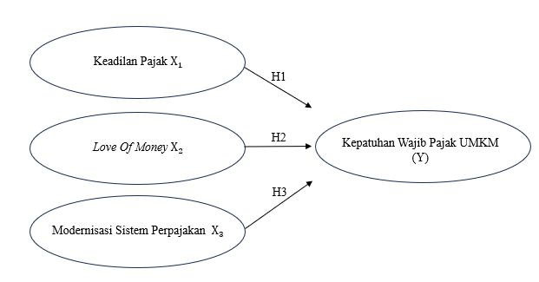
Gambar 2.2 Model Penelitian
Sumber:Data Olahan (2024)

BAB III

METODE PENELITIAN

Definisi Operasional dan Pengukuran Variabel
Definisi operasional berfungsi sebagai panduan bagi peneliti dalam mengidentifikasi, mengukur, dan menganalisis variasi suatu variabel dalam penelitian. Dalam Penelitian ini, variabel yang akan diangkat oleh penulis adalah Kepatuhan Wajib Pajak (Y) sebagai variabel terikat (dependent), dan Keadilan Pajak (X1), Love of Money (X2), dan Modernisasi Sistem Perpajakan (X3) merupakan variabel bebas (independent). Berikut penjelasan definisi operasional variabel penelitian yang akan dipakai beserta indikatornya.

Variabel Terikat (Dependent Variable)
Variabel terikat (Dependent Variable) dalam penelitian ini adalah Kepatuhan Wajib Pajak (Y) yang didefinisikan sebagai tingkat ketaatan pelaku UMKM dalam memenuhi seluruh kewajiban perpajakannya sesuai dengan peraturan yang berlaku, baik dari segi perhitungan pembayaran, maupun pelaporan. Kepatuhan wajib pajak secara sederhana dapat diartikan sebagai tindakan atau perilaku seseorang atau badan usaha untuk memenuhi kewajiban membayar pajak sesuai dengan peraturan yang berlaku. Menurut Putra (2020) Indikator yang digunakan untuk menentukan tingkat kepatuhan wajib pajak sebagai berikut:
- Wajib pajak harus melakukan perhitungan dan pembayaran pajak sesuai ketentuan
- Wajib pajak melaporkan SPT dengan benar dan tepat waktu
- Wajib pajak tidak mempunyai tunggakan pajak apapun

- Wajib pajak tidak pernah dipidana karena pajak

Variabel Bebas (Independet Variable)
Variabel bebas (independet variabel) merupakan variabel yang menjadi sebab atau mempengaruhi sesuatu variabel yang disimbolkan dengan simbol (X). Variabel bebas dalam penelitian ini ialah:
- Keadilan Pajak (X1): Sistem pajak yang perlu diterapkan oleh pemerintah yang menerapkan prinsip keadilan dari segi beban pajak dan denda pajak yang diberikan untuk setiap wajib pajak. Menurut Gulo (2021) Indikator yang digunakan untuk pemukuran:
- Persepsi tentang sistem keadilan perpajakan di Indonesia telah diatur secara adil
- Persepsi pembebanan pajak penghasilan telah didistribusikan secara adil kepada setiap wajib pajak
- Persepsi manfaat pajak yang diberikan oleh pemerintah
- Persepsi bahwa manfaat yang diterima wajib pajak sebagai timbal balik pembayaran pajak telah sesuai
- Persepsi tentang tingkat kemampuan membayar pajak yang berbeda untuk penghasilan yang tinggi
- Love of Money (X2): Dorongan individu untuk memperoleh dan mengumpulkan uang, serta sejauh mana dorongan ini mempengaruhi perilaku membayar pajak. Menurut Mahendra (2024) Indikator yang digunakan sebagai pengukuran:
- Good
- Evil
- Achievement
- Self-esteem
- Freedom
- Modernisasi Sistem Perpajakan (X3): Suatu program pengembangan sistem administrasi dalam perpajakan yang dilakukan oleh instansi yang bersangkutan dengan tujuan untuk memaksimalkan penerimaan pajak. Menurut Firli (2021) Indikator yang digunakan sebagai pengukuran:
- Penyederhanaan prosedur pelayanan dan pemeriksaan
- Penyederhanaan prosedur pengisian SPT/SSP
- Efektifitas penggunaan aplikasi dalam pelaporan pajak UMKM
- Efektifitas penyebaran informasi pajak kepada pelaku UMKM dengan baik, cepat, dan tepat
- Prosedur pelayanan pelaporan dan pembayaran lebih mudah dan sederhanaPopulasi dan Sampel

Populasi dan Sampel
Seluruh wajib pajak UMKM yang tercatat secara resmi di KPP Pratama Samarinda Ilir merupakan populasi dalam penelitian ini. Sampel penelitian kemudian ditarik dari populasi tersebut, yakni wajib pajak UMKM yang terdaftar di lokasi yang sama.
Metode penentuan sampel menggunakan teknik non-probability sampling dengan pendekatan spesifik berupa purposive sampling. Pemilihan metode ini bertujuan untuk memastikan bahwa sampel yang diambil adalah unit yang paling dapat mewakili populasi dan berpotensi memberikan informasi yang relevan dan mendalam. Adapun kriteria-kriteria yang ditetapkan bagi responden penelitian adalah sebagai berikut:
- Wajib pajak UMKM yang terdaftar di KPP Samarinda Ilir.
- pelaku usaha yang telah menjalankan bisnisnya minimal selama 2 tahun, untuk memastikan telah memiliki pengalaman dalam memenuhi kewajiban perpajakan.
Penelitian ini tidak membatasi jenis atau sektor usaha UMKM secara spesifik. Sampel yang diambil mencakup berbagai jenis usaha yang terdaftar di KPP Pratama Samarinda Ilir, seperti perdagangan, jasa, dan kuliner, yang dianggap sebagai satu kelompok heterogen.
Dikarenakan jumlah populasi telah diketahui maka digunakan rumus slovin untuk mengetahui jumlah sample yang meliputi:
$$n=\frac{N}{1+{Ne}^{2}}$$
Keterangan:
n: Total sampel/jumlah responden
N: Total populasi
e: Tingkat kesalahan (batas penelitian 0,1)
Perhitungan sampel adalah sebagai berikut dengan menggunakan rumus slovin pada penelitian ini:
$$n=\frac{N}{1+{Ne}^{2}}$$
$$n=\frac{30.765}{1+{30.765(0,1)}^{2}}$$
$n$ = 99,99
$n$ = 100 (dibulatkan)

Jenis dan Sumber Data
Jenis penelitian ini menggunakan data kuantitatif, yaitu data wajib pajak UMKM yang memenuhi persyaratan dan terdaftar di KPP Pratama Samarinda Ilir. Sumber data penelitian ini adalah data primer dan data sekunder. Data Primer yaitu informasi yang diperoleh secara langsung dari subjek penelitian, melalui survei yang dilakukan dengan bantuan kuesioner dan sejumlah besaran laporan diberikan kepada setiap wajib pajak UMKM yang terdaftar pada KPP Pratama Samarinda Ilir. Sedangkan data sekunder yaitu informasi yang diperoleh dari sumber terkait penelitian seperti website, jurnal penelitian, buku literatur, dan dokumen dari instansi terkait. Data sekunder dari penelitian ini adalah data jumlah UMKM yang terdaftar pada KPP Pratama Samarinda Ilir.

Metode Pengumpulan Data
Dalam penelitian ini, data dikumpulkan menggunakan kuesioner yang memungkinkan responden menjawab pertanyaan secara langsung. Untuk mengukur pendapat responden nantinya akan digambar dalam bentuk angka, pada skor 1-5 dengan menggunakan skala likert. Adapun perinciannya sebagai berikut:
Tabel 3.1 Skala Likert
Kriteria Penilaian | Skor
Sangat Setuju | 5
Setuju | 4
Netral | 3
Tidak Setuju | 2
Sangat Tidak Setuju | 1
Sumber:

Alat Analisis Data
Alat analisis data yang digunakan dalam penelitian kuantitatif ini adalah Partial Least Squares (PLS). Menurut Jogiyanto dan Abdillah (2009) yang dikutip pada buku Evi dan Rachbini (2023) menyatakan analisis Partial Least Squares (PLS) adalah teknik statistika multivarian yang melakukan perbandingan antara variabel dependen berganda dan variabel independen berganda. PLS merupakan salah satu metode statistika SEM berbasis varian yang didesain untuk menyelesaikan regresi berganda ketika terjadi permasalahan spesifik pada data. Sedangkan menurut Ghozali (2006) menjelaskan bahwa PLS adalah software yang dapat digunakan untuk analisis yang bersifat soft modeling karena tidak mengasumsikan data harus dengan pengukuran skala tertentu, yang berarti jumlah sampel dapat kecil (dibawah 100 sampel), hal ini merupakan perbedaan mendasar PLS yang merupakan SEM berbasis varian dengan LISREL atau AMOS yang berbasis kovarian adalah tujuan penggunaannya. Dalam penelitian ini menggunakan Software SmartPLS. Gambar model struktural adalah sebagai berikut:
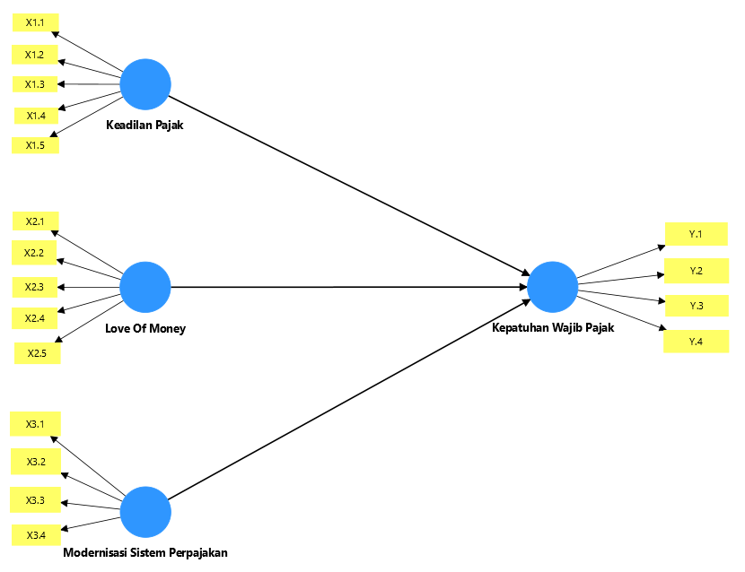
Gambar 3.1 Path Analysist

Model Pengukuran (Outer Model)
Tahap pertama dalam evaluasi model, yaitu evaluasi model (outer model). Dalam PLS-SEM tahapan ini dikenal dengan uji validitas konstruk. Pengujian validitas konstruk dalam PLS-SEM terdiri dari validitas konvergen dan validitas diskriminan. Menurut Jogiyanto (2011), korelasi yang kuat antara konstruk dan item-item pertanyaannya dan hubungan yang lemah dengan variabel lainnya, merupakan salah satu cara untuk menguji validitas konstruk (construct validity).

Uji Validitas
Uji validitas bertujuan untuk mengukur tingkat keakuratan model SEM PLS dalam mewakili fenomena yang sebenarnya. Berikut adalah beberapa cara untuk menguji validitas:
- Convergent Validity
- Convergent validity menunjukkan korelasi yang tinggi antara variabel laten yang diukur dengan indikator yang berbeda.
- Convergent validity dapat diuji dengan melihat nilai loading dan AVE (Average Variance Extracted).
- Discriminant Validity
- Discriminant validity menunjukkan bahwa variabel laten yang berbeda tidak saling berkorelasi tinggi.
- Discriminant validity dapat diuji dengan melihat nilai Fornell-Larcker Criterion (Fornell-Larcker Index).

Uji Reliabilitas
Uji reliabilitas bertujuan untuk mengukur tingkat konsistensi internal model SEM PLS. Suatu variabel dianggap dapat diandalkan jika tanggapan terhadap pertanyaan yang diberikan konsisten. Realibilitas dalam SMART-PLS dinilai dengan menggunakan Cronbach’s Alpha dan Composite Realibility, berikut adalah beberapa cara untuk menguji reliabilitas:
- Cronbach’s Alpha
- Nilai Cronbach’s Alpha yang tinggi (umumnya di atas 0.7) menunjukkan bahwa model memiliki reliabilitas yang baik.
- Nilai Cronbach’s Alpha yang rendah menunjukkan bahwa model perlu diperbaiki.
- Composite Reliability (CR)
- Nilai CR yang tinggi (umumnya di atas 0.7) menunjukkan bahwa model memiliki reliabilitas yang baik.
- Nilai CR yang rendah menunjukkan bahwa model perlu diperbaiki.

Model Struktural (Inner Model)
Model struktural ini digunakan untuk memprediksi hubungan antar variabel yang diuji dalam model. Analisa model struktural dapat dilihat dari beberapa moel yaitu R-Square dan F-Square Ghozali & Latan (2015)

R-Square
Nilai R-Square untuk mengukur tingkat variasi variabel independen terhadap variabel dependen atau untuk mengetahui berapa persen variabel bebas mampu mempengaruhi variabel terikat. Kriteria nilai R-Square adalah jika 0,25 (lemah), 0,50 (sedang/moderate) dan 0,75 (kuat) Ghozali & Latan (2015).

F-Square
Nilai F-square digunakan untuk menghitung besarnya pengaruh antar variabel dengan effect size. Kriteria nilai F-square adalah jika 0,02 (lemah), 0,15 (sedang/moderate) dan 0,35 (kuat) Ghozali & Latan (2015).

Path Analysis
Path analysis atau estimasi koefisien jalur merupakan nilai estimasi model struktural untuk hubungan jalur harus signifikan. Metode bootstrapping digunakan untuk mendapatkan nilai signifikansi tersebut.

Uji Hipotesis (Uji t)
Pengujian hipotesis dilakukan dengan dua tujuan utama. Pertama, untuk mengetahui seberapa besar pengaruh variabel bebas independen terhadap variabel dependen. Kedua, untuk memutuskan apakah hipotesis penelitian dapat diterima atau harus ditolak. Nilai Signifikansi setiap pengaruh variabel independen dilihat pada p-value >0,05 (alpha 5%), dengan pengujian hipotesis satu arah Ghozali & Latan (2015).
- Jika path coefisien positif dan tingkat signifikansi p-value <0,05 berarti menunjukkan hipotesis diterima.
- Jika path coefisien negatif ataupun tingkat signifikansi p-value >0,05 berarti menunjukkan hipotesis ditolak.

BAB IV

HASIL DAN PEMBAHASAN

Gambaran Umum Objek Penelitian
Subjek dalam penelitian ini merupakan Wajib Pajak UMKM yang terdaftar pada KPP Pratama Samarinda Ilir. Data utama yang digunakan diperoleh melalui penyebaran kuesioner kepada Wajib Pajak UMKM di wilayah Samarinda. Berdasarkan hasil pengumpulan data, diperoleh sampel sebanyak 100 Wajib Pajak UMKM yang terdaftar di KPP Pratama Samarinda Ilir.

Jenis Kelamin Responden
Berdasarkan total 100 responden wajib pajak UMKM yang mengisi kuesioner, karakteristik berdasarkan jenis kelamin menunjukkan bahwa sebanyak 52 responden (52%) berjenis kelamin laki-laki, sedangkan 48 responden (48%) berjenis kelamin perempuan.
Tabel 4.1 Jenis Kelamin Responde
Jenis Kelamin | Jumlah | Presentase (%)
Laki-laki | 52 | 52%
Perempuan | 48 | 48%
Jumlah | 100 | 100%
Sumber: Data olahan (2025)

Usia Responden
Berdasarkan total 100 Responden wajib pajak UMKM yang mengisi kuesioner, Usia responden dalam penelitian ini dikategorikan ke dalam tiga kelompok, yaitu < 25 Tahun, 26–35 tahun, dan > 36 Tahun. Sebanyak 14 responden (14%) berusia < 25 Tahun, 43 responden (43%) berada pada rentang usia 26–35 tahun, dan 43 responden (43%) berusia > 36 Tahun.

Tabel 4.2 Usia Responden
Usia | Jumlah | Presentase (%)
< 25 Tahun | 14 | 14%
26 – 35 Tahun | 43 | 43%
> 36 Tahun | 43 | 43%
Total | 100 | 100%
Sumber: Data olahan (2025)

Pendidikan Terakhir Responden
Berdasarkan total 100 responden wajib pajak UMKM yang mengisi kuesioner menjadi sampel dalam penelitian ini, tingkat pendidikan terakhir responden dapat diuraikan sebagai berikut:
Tabel 4.3 Pendidikan Terakhir Responden
Pendidikan Terakhir | Jumlah | Presentase (%)
SMA | 32 | 32%
Diploma | 17 | 17%
S1/S2 | 51 | 51%
Jumlah | 100 | 100%
Sumber Data olahan (2025)

Hasil Analisis Data
Pada bagian ini, akan disajikan hasil analisis data kuantitatif yang telah diolah menggunakan perangkat lunak SmartPLS. Analisis ini mencakup evaluasi model pengukuran (outer model) untuk menguji validitas dan reliabilitas instrumen, serta evaluasi model struktural (inner model) untuk menguji hipotesis penelitian.

Model Pengukuran (Outer Model)
Evaluasi model pengukuran dilakukan untuk memastikan bahwa instrumen penelitian (kuesioner) yang digunakan adalah valid dan reliabel. Ada 3 kriteria untuk menilai outer model yaitu, validitas konvergen, validitas diskriminan dan Composite Reliability.

Validitas Konvergen (Convergent Validity)
Validitas konvergen dinilai berdasarkan nilai outer loading indikator dan Average Variance Extracted, yaitu nilai outer loading di atas 0,70 dianggap baik. Namun, nilai loading antara 0,40 hingga 0,70 juga dapat diterima jika variabel laten memiliki nilai Composite Reliability dan Average Variance Extracted (AVE) yang tinggi, terutama dalam tahap pengembangan instrumen atau jika indikator tersebut penting secara teoritis Hair et al., (2017).
Tabel 4.4 Hasil Outer Loading
Variabel | Indikator | Outer Loading | Keterangan
Keadilan Pajak (X1) | X1.1: Aturan perpajakan telah diterapkan dengan adil dan merata | 0.786 | Valid
Keadilan Pajak (X1) | X1.2: Pembebanan pajak penghasilan dibagi secara adil | 0.820 | Valid
Keadilan Pajak (X1) | X1.3: Pajak yang dibayar memberi manfaat dari pemerintah | 0.741 | Valid
Keadilan Pajak (X1) | X1.4: Manfaat yang didapat sudah sesuai | 0.766 | Valid
Keadilan Pajak (X1) | X1.5: penghasilan lebih tinggi sebaiknya bayar pajak lebih banyak | 0.580 | Valid
Love Of Money (X2) | X2.1: Uang sangat penting bagi kehidupan | 0.643 | Valid
Love Of Money (X2) | X2.2: Uang akar dari segala kejahatan | 0.100 | Tidak Valid
Love Of Money (X2) | X2.3: Mencerminkan kesuksesan seseorang | 0.015 | Tidak Valid
Love Of Money (X2) | X2.4: Uang membuat dihormati orang lain | 0.632 | Valid
Love Of Money (X2) | X2.5: memberi kekuasaan dan kebebasan untuk segala keinginan | 0.912 | Valid
Modernisasi Sistem Perpajakan (X3) | X3.1: Sistem telah berbasis teknologi informasi | 0.791 | Valid
Modernisasi Sistem Perpajakan (X3) | X3.2: Sistem telah efektif dan efisien | 0.461 | Tidak Valid
Modernisasi Sistem Perpajakan (X3) | X3.3: Sistem mudah dipahami dan dimengerti | 0.832 | Valid
Modernisasi Sistem Perpajakan (X3) | X3.4: Telah memberikan banyak manfaat | 0.804 | Valid
Kepatuhan Wajib Pajak (Y) | Y.1: Perhitungan dan pembayaran sesuai ketentuan | 0.896 | Valid
Kepatuhan Wajib Pajak (Y) | Y.2: Melaporkan SPT dengan benar dan tepat waktu | 0.811 | Valid
Kepatuhan Wajib Pajak (Y) | Y.3: Tidak mempunyai tunggakan pajak | 0.726 | Valid
Kepatuhan Wajib Pajak (Y) | Y.4: Wajib pajak tidak pernah dipidana karena pajak | 0.232 | Tidak Valid
Sumber: Data olahan (2025)
Berdasarkan hasil perhitungan diatas, Tabel 4.4 menyajikan hasil evaluasi model pengukuran tahap pertama, yaitu uji validitas konvergen melalui nilai outer loading. Menurut Hair et al. (2017), sebuah indikator direkomendasikan memiliki nilai loading di atas 0.70 untuk dianggap valid. Namun, nilai antara 0.50 hingga 0.70 masih dapat diterima dalam tahap awal pengembangan model.
Berdasarkan kriteria tersebut, hasil analisis menunjukkan bahwa empat indikator tidak memenuhi syarat minimal validitas, yaitu X2.2 dengan nilai 0.100, X2.3 dengan nilai 0.015, X3.2 dengan nilai 0.461, dan Y.4 dengan nilai 0.232. Konsekuensinya, keempat indikator ini harus dieliminasi dari model penelitian untuk memastikan validitas konstruk yang kuat sebelum melanjutkan ke analisis berikutnya.
Langkah selanjutnya untuk mengevaluasi validitas konvergen selain dilihat dari factor loading, dapat dilihat dari nilai Average Variance Extracted (AVE) yang dikatakan valid apabila nilainya lebih dari 0,50, yang mengindikasikan bahwa konstruk tersebut mampu menjelaskan lebih dari separuh varians dari indikator-indikatornya Hair et al., (2017).
Tabel 4.5 Nilai AVE (Average Varianve Extracted)
Variabel | Nilai AVE | Keterangan
Keadilan Pajak (X1) | 0.553 | Valid
Love Of Money (X2) | 0.571 | Valid
Modernisasi Sistem Perpajakan (X3) | 0.644 | Valid
Kepatuhan Wajib Pajak (Y) | 0.660 | Valid
Sumber: Data olahan (2025)
Tahap selanjutnya dalam evaluasi model pengukuran adalah menguji convergent validity pada level konstruk dengan menggunakan nilai Average Variance Extracted (AVE), seperti yang disajikan pada Tabel 4.5. Menurut Hair et al. (2017), nilai AVE yang dapat diterima harus lebih besar dari 0.50, yang menandakan bahwa sebuah konstruk mampu menjelaskan lebih dari separuh varians dari indikator-indikatornya.
Hasil analisis menunjukkan bahwa seluruh konstruk telah memenuhi kriteria tersebut. Nilai AVE untuk setiap variabel—Keadilan Pajak (0.553), Love of Money (0.571), Modernisasi Sistem Perpajakan (0.644), dan Kepatuhan Wajib Pajak (0.660) secara signifikan berada di atas ambang batas 0.50. Temuan ini memberikan bukti kuat bahwa semua konstruk dalam model ini memiliki validitas konvergen yang memadai dan layak untuk analisis lebih lanjut.

Validitas Diskriminan (Discriminant Validity)
Validitas diskriminan adalah besarnya nilai loading antar aspek atau komponen lebih besar dari nilai aspek atau komponen lainnya. Untuk nilai cross loading setiap variabel harus (>0,7) untuk memastikan validitas diskriminan. Metode lain dapat digunakan untuk menguji validitas diskriminan dengan mempertimbangkan akar kuadrat dari AVE dan hubungan antar konstruk laten menggunakan rule of thumb akar kuadrat dari AVE > korelasi antar konstruk laten Ghozali & Latan (2015). Indikator dapat disebut valid jika hasil perbandingan nilai beban variabel tersebut lebih tinggi diantara variabel lainnya.
Tabel 4.6 Hasil Cross Loading
Variabel | X1. | X2. | X3. | Y.
X1.1 | 0.786 | 0.538 | 0.567 | 0.425
X1.2 | 0.822 | 0.021 | 0.315 | 0.084
X1.3 | 0.741 | -0.006 | 0.385 | 0.212
X1.4 | 0.770 | 0.048 | 0.395 | 0.224
X1.5 | 0.574 | -0.124 | 0.089 | 0.150
X2.1 | 0.322 | 0.685 | 0.341 | 0.300
X2.4 | -0.052 | 0.679 | 0.186 | 0.225
X2.5 | 0.259 | 0.885 | 0.542 | 0.613
X3.1 | 0.463 | 0.329 | 0.813 | 0.579
X3.3 | 0.442 | 0.494 | 0.794 | 0.544
X3.4 | 0.445 | 0.472 | 0.838 | 0.621
Y.1 | 0.426 | 0.660 | 0.772 | 0.909
Y.2 | 0.206 | 0.179 | 0.447 | 0.790
Y.3 | 0.193 | 0.410 | 0.402 | 0.728
Sumber: Data olahan (2025)
Setelah convergent validity terpenuhi, langkah selanjutnya adalah menguji discriminant validity untuk memastikan bahwa setiap variabel dalam penelitian ini adalah konsep yang berbeda satu sama lain. Salah satu metode untuk mengujinya adalah dengan melihat tabel cross-loading yang disajikan pada Tabel 4.6.
Kriteria pengujiannya adalah nilai loading sebuah indikator harus lebih tinggi pada variabel yang ditujunya dibandingkan dengan nilai loading pada variabel lainnya. Sebagai contoh, indikator X1.1 menunjukkan nilai loading tertinggi pada variabelnya sendiri, yaitu Keadilan Pajak (X1) sebesar 0.786, dibandingkan nilainya pada variabel lain 0.538 pada X2, 0.567 pada X3, dan 0.425 pada Y.
Pola yang sama terlihat pada semua indikator lainnya dalam tabel, di mana nilai loading pada konstruknya masing-masing selalu menjadi yang tertinggi di barisnya. Dengan demikian, dapat disimpulkan bahwa seluruh konstruk dalam model ini telah memenuhi syarat discriminant validity.

Uji Reliabilitas
Uji reliabilitas dimanfaatkan untuk mengukur konsistensi jawaban responden. Sebuah konstruk dikatakan memiliki reliabilitas yang baik apabila nilai composite reliability dan Cronbach’s alpha lebih besar dari 0,7 Hair et al., (2017). Hasil output nilai composite reliability dan Cronbach’s alpha ditunjukkan dalam tabel berikut:
Tabel 4.7 Composite Reliability
Variabel | Composite Reliability | Keterangan
Keadilan Pajak (X1) | 0.859 | Reliabel
Love Of Money (X2) | 0.797 | Reliabel
Modernisasi Sistem Perpajakan (X3) | 0.856 | Reliabel
Kepatuhan Wajib Pajak (Y) | 0.853 | Reliabel
Sumber: Data olahan (2025)
Pada tabel diatas dapat disimpulkan bahwa seluruh variabel memiliki nilai composite reliability >0,7. Sehingga memenuhi syarat untuk reliabilitas. Nilai tersebut menerangkan bahwa konsistensi dan stabilitas dari instrumen yang ada cukup tinggi, pertanyaan yang diajukan kepada responden untuk mengukur masing-masing variabel merupakan pertanyaan yang reliabel.
Tabel 4.8 Cronbach Alpha
Variabel | Cronbach Alpha | Keterangan
Keadilan Pajak (X1) | 0.915 | Reliabel
Love Of Money (X2) | 0.845 | Reliabel
Modernisasi Sistem Perpajakan (X3) | 0.751 | Reliabel
Kepatuhan Wajib Pajak (Y) | 0.897 | Reliabel
Sumber: Data olahan (2025)
Pada tabel diatas menerangkan bahwa seluruh variabel memiliki nilai cronbach alpha >0,70 sehingga dapat disimpulkan bahwa semua variabel memiliki reliability yang baik.

Model Struktural (Inner Model)

R-Square
Nilai R-Square digunakan untuk mengukur seberapa besar proporsi varians dari variabel dependen yang dapat dijelaskan oleh variabel-variabel independennya. Menurut Hair et al., (2019) kriteria nilai R-Square dikategorikan sebagai 0,25 (lemah), 0,50 (sedang/moderat) dan 0,75 (kuat). Hasil kuadrat SmartPLS untuk R-Square memiliki total dari variabel yang dijelaskan oleh model.
Tabel 4.9 Hasil R-Square
Keterangan | R-Square
Kepatuhan Wajib Pajak | 0.564
Sumber: Data olahan (2025)
Pada tabel diatas model struktural R-Square memiliki kriteria sedang dengan nilai sebesar 0,564 yang menunjukkan bahwa 56,4% perubahan nilai kepatuhan wajib pajak dipengaruhi oleh variabel independen model.

F-Square
Selain mengevaluasi nilai R-Square, F-Square struktural juga dinilai dengan melihat besarnya pengaruh variabel independen terhadap variabel dependen secara individual, yang dikenal sebagai ukuran pengaruh (effect size) atau F-Square (f²). Menurut Hair et al. (2017), nilai F-Square sebesar 0,02 (lemah), 0,15 (sedang/moderat) dan 0,35 (kuat).
Tabel 4.10 Hasil F-Square
Keterangan | F-Square
Keadilan Pajak (X1) | 0.001
Love Of Money (X2) | 0.121
Modernisasi Sistem Perpajakan (X3) | 0.422
Sumber: Data olahan (2025)
Berdasarkan tabel diatas nilai F-square untuk variabel langsung yaitu variabel Modernisasi Sistem Perpajakan (X3) memiliki pengaruh yang kuat (large) dengan nilai F-square sebesar 0.422, karena melampaui ambang batas 0.35. Selanjutnya, variabel Love of Money (X2) menunjukkan pengaruh yang lemah (small) dengan nilai F-square sebesar 0.121, karena berada di antara rentang 0.02 hingga 0.15. Sementara itu, variabel Keadilan Pajak (X1) dengan nilai F-square sebesar 0.001 dianggap tidak memberikan pengaruh yang penting karena nilainya di bawah 0.02. Dengan demikian, dapat disimpulkan bahwa Modernisasi Sistem Perpajakan adalah faktor penentu utama dengan dampak praktis paling signifikan dalam model penelitian ini, diikuti oleh Love of Money dengan dampak yang lemah, sedangkan Keadilan Pajak tidak memberikan kontribusi yang berarti.
- Path Analysis
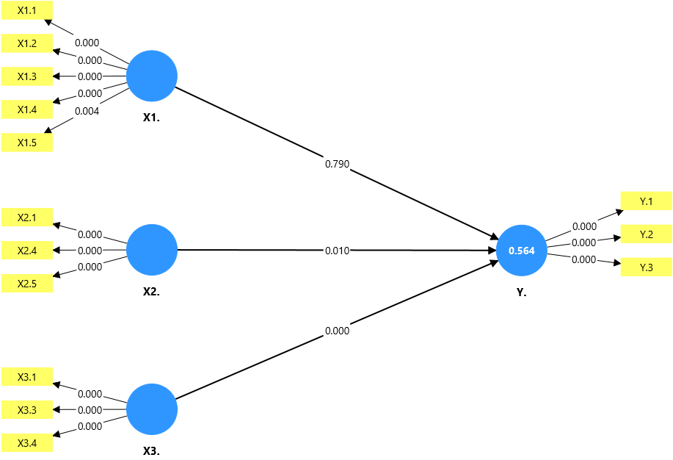
Gambar 4.1 hasil Bootstrapping

Hasil Uji Hipotesis (Uji t)
Setelah melakukan pengujian validitas konvergen, validitas diskriminan, dan reliabilitas, pengujian selanjutnya yaitu pengujian terhadap hipotesis. Nilai koefisien path atau inner model menunjukkan tingkat signifikansi dalam pengujian hipotesis, uji signifikansi dilakukan dengan metode Bootstrapping. Pengujian hipotesis digunakan untuk menyatakan arah hubungan antar variabel dalam penelitian dengan melihat nilai p-value melalui Path Analysis yang selanjutnya akan dibandingkan dengan hipotesis awal. Kriteria dalam uji hipotesis penelitian ini adalah nilai p-values harus kurang dari tingkat signifikansi penelitian ini sebesar 0,05 atau 5%. Hipotesis diterima jika nilai P-Value lebih kecil dari 0,05 Hair et al., (2017) Berikut hasil olah data dari hasil uji hipotesis sebagai berikut:

Tabel 4.11 Hasil Path Coefficient
Keterangan | Original Sampel (O) | P Values
X1 Y | -0.021 | 0.790
X2 Y | 0.270 | 0.010
X3 Y | 0.583 | 0.000
Sumber : Data olahan (2025)
Berdasarkan hasil bootstrapping pada tabel di atas, hal ini dapat dijelaskan sebagai berikut.
- Pengaruh Keadilan Pajak (X1) terhadap Kepatuhan Wajib Pajak (Y)
Hasil pengujian untuk hipotesis pertama (H1) menunjukkan P-Value sebesar 0,790. Karena nilai ini tidak memenuhi syarat signifikansi (p > 0,05), dapat disimpulkan bahwa data tidak dapat membuktikan adanya pengaruh statistik yang nyata dari Keadilan Pajak terhadap Kepatuhan Wajib Pajak. Dengan demikian, hipotesis (H1) ditolak.
- Pengaruh Love of Money (X2) terhadap Kepatuhan Wajib Pajak (Y)
Untuk hipotesis kedua (H2), diperoleh P-Value sebesar 0,010. Nilai ini berada di bawah ambang batas 0,05, yang mengindikasikan bahwa pengaruh Love of Money terhadap Kepatuhan Wajib Pajak adalah signifikan secara statistik. Nilai koefisien jalur yang positif (0,270) memperkuat bahwa hubungannya bersifat positif, sehingga hipotesis (H2) diterima.
- Pengaruh Modernisasi Sistem Perpajakan (X3) terhadap Kepatuhan Wajib Pajak (Y)
Pengujian hipotesis ketiga (H3) menghasilkan P-Value sebesar 0,000, yang secara jelas berada di bawah tingkat signifikansi 0,05. Temuan ini memberikan bukti statistik yang kuat bahwa Modernisasi Sistem Perpajakan memiliki pengaruh yang sangat signifikan terhadap Kepatuhan Wajib Pajak. Oleh karena itu, hipotesis (H3) diterima.

Pembahasan

Pengaruh Keadilan Pajak Terhadap Kepatuhan Wajib Pajak
Hasil pengujian hipotesis pertama (H1) menemukan bahwa Keadilan Pajak (X1) tidak memiliki pengaruh yang signifikan terhadap Kepatuhan Wajib Pajak (Y) pada pelaku UMKM di KPP Pratama Samarinda Ilir. Temuan ini didukung oleh nilai P-Value sebesar 0,790, yang jauh lebih besar dari batas signifikansi 0,05. Selain itu, koefisien jalur yang sangat rendah dan negatif (-0.021) menunjukkan bahwa hubungan antara kedua variabel ini sangat lemah, bahkan jika tidak signifikan secara statistik. Lebih lanjut, nilai F-Square sebesar 0,001 mengindikasikan bahwa Keadilan Pajak hanya memberikan pengaruh yang sangat kecil dan tidak substansial terhadap Kepatuhan Wajib Pajak dalam model penelitian ini. Dengan demikian, hipotesis H1 ditolak.
Penolakan hipotesis ini dapat diuraikan lebih lanjut melalui beberapa penjelasan mendasar. Pertama, temuan ini menunjukkan bahwa pelaku UMKM lebih mengutamakan pertimbangan praktis dalam menjalankan usaha dibandingkan dengan prinsip yang bersifat ideal. Dalam realitas bisnis sehari-hari, seorang pengusaha UMKM disibukkan dengan tantangan nyata seperti mengelola arus kas, melayani pelanggan, dan memastikan keberlangsungan usaha. Dalam konteks ini, alokasi sumber daya yang terbatas baik waktu, tenaga, maupun biaya menjadi faktor penting. Kewajiban perpajakan dipandang sebagai salah satu dari sekian banyak tugas administratif yang harus diselesaikan seefisien mungkin. Oleh karena itu, faktor yang secara langsung mepengaruhi efisiensi, seperti kemudahan dan kesederhanaan prosedur, menjadi jauh lebih relevan. Hal ini terkonfirmasi dengan diterimanya hipotesis Modernisasi Sistem Perpajakan (H3), yang menunjukkan bahwa kemudahan yang ditawarkan oleh digitalisasi (seperti e-filing dan e-payment) adalah dorongan yang jauh lebih efektif untuk mendorong kepatuhan dibandingkan dengan perasaan yang tidak menentu tentang keadilan pembagian pajak.
jika dianalisis menggunakan kerangka Teori Perilaku Terencana (TPB), hasil ini menandakan bahwa ada keterkaitan yang hilang dalam pembentukan niat untuk patuh. Secara teoretis, keadilan pajak diharapkan dapat membentuk sikap (attitude) yang positif, yaitu keyakinan bahwa membayar pajak adalah tindakan yang benar dan baik. Namun, temuan ini menunjukkan bahwa bagi UMKM di KPP Pratama Samarinda Ilir, sikap mereka terhadap kepatuhan tampaknya tidak dibentuk oleh persepsi keadilan. Sebaliknya, komponen TPB lain, yaitu Kontrol Perilaku yang dipersepsikan (Perceived Behavioral Control), tampil sebagai faktor yang memiliki pengaruh lebih besar. Modernisasi sistem secara mendasar meningkatkan keyakinan dan rasa mampu (self-efficacy) wajib pajak untuk memenuhi kewajibannya secara mandiri tanpa merasa terbebani oleh kerumitan birokrasi. Rasa mampu inilah yang secara langsung memperkuat niat (intention) untuk patuh, sehingga peran dari sikap yang berbasis keadilan menjadi tidak penting.
Ketidak konsistenan temuan ini dengan beberapa penelitian sebelumnya, seperti yang dilakukan oleh One Berkat Harapan Gulo (2021) dan Nadia Sal Sabila, namun sejalan dengan studi Rizki Fitri Amalia (2020), menegaskan bahwa pengaruh keadilan pajak sangat bersifat kontekstual. Efek dari persepsi keadilan bisa jadi sangat bergantung pada faktor-faktor lain yang tidak diukur dalam penelitian ini, seperti tingkat sosialisasi manfaat pajak oleh pemerintah daerah, transparansi penggunaan anggaran negara yang dipersepsikan oleh masyarakat, atau kondisi ekonomi lokal. Mungkin saja di wilayah penelitian lain, hubungan antara pajak yang dibayarkan dengan pembangunan fasilitas publik yang dinikmati langsung oleh UMKM lebih terasa nyata, sehingga memperkuat persepsi keadilan. Namun, untuk konteks KPP Pratama Samarinda Ilir, bukti empiris dari penelitian ini menunjukkan bahwa faktor tersebut tidak menjadi pertimbangan utama. Dengan demikian, dapat disimpulkan bahwa bagi populasi UMKM yang diteliti, kepatuhan lebih merupakan hasil dari kalkulasi rasional dan kemudahan teknis, bukan didorong oleh sentimen moral terkait keadilan perpajakan.

Pengaruh Love Of Money Terhadap Kepatuhan Wajib Pajak
Berdasarkan uji hipotesis kedua (H2), ditemukan bahwa Love of Money (X2) memiliki pengaruh positif dan signifikan terhadap Kepatuhan Wajib Pajak (Y) pada UMKM di KPP Pratama Samarinda Ilir. Dengan demikian, hipotesis H2 diterima.
Dalam kerangka Teori Perilaku Terencana (TPB), Love of Money secara unik membentuk sikap (attitude) wajib pajak. Sikap positif yang terbentuk bukanlah "saya senang membayar pajak", melainkan "saya yakin bahwa tindakan mematuhi peraturan pajak adalah strategi yang cerdas untuk mengamankan kondisi finansial saya". Sikap yang hanya memikirkan untung-rugi ini akhirnya menciptakan niat (intention) yang kuat untuk patuh, yang pada akhirnya mendorong terwujudnya perilaku (behavior) kepatuhan yang konsisten sebagai cara untuk melindungi apa yang paling mereka hargai, yaitu uang dan stabilitas finansial yang diberikannya.
Temuan ini mendukung hasil penelitian Oza Aidha Putri, dkk (2022) yang juga menemukan hubungan positif antara Love of Money dan kepatuhan wajib pajak. Namun, hasil ini secara tajam bertentangan dengan asumsi umum yang beranggapan bahwa kecintaan pada uang akan mendorong seseorang untuk melakukan penggelapan pajak demi mempertahankan kekayaannya. Selain itu, temuan ini bertentangan dengan studi Moh Rayudha Mahendra (2024), yang menemukan pengaruh negatif, serta Muhammad Husain, dkk (2024), yang tidak menemukan pengaruh signifikan.
Perbedaan hasil ini kemungkinan besar disebabkan oleh perbedaan dalam persepsi risiko dan rasionalitas ekonomi di antara sampel penelitian yang berbeda. Penjelasan paling logis untuk temuan positif dalam penelitian ini adalah melalui perspektif penghindaran risiko dan rasionalitas ekonomi. Pelaku UMKM dengan tingkat Love of Money yang tinggi tidak bertindak hanya karena keserakahan, melainkan sebagai aktor ekonomi yang rasional dan sangat penuh perhitungan. Mereka memahami bahwa biaya kepatuhan, seperti jumlah pajak yang harus dibayar, jauh lebih kecil dan lebih dapat diprediksi daripada potensi kerugian finansial akibat ketidakpatuhan, seperti sanksi denda yang besar, biaya pemeriksaan yang mengganggu operasional, hingga ancaman pembekuan aset. Hal ini relevan dengan indikator Love of Money yang digunakan, di mana uang dipandang sebagai cerminan kesuksesan, kehormatan, kekuasaan, dan kebebasan. Status kesuksesan dan kebebasan finansial tersebut dapat terancam jika reputasi mereka rusak akibat kasus perpajakan.

Pengaruh Modernisasi Sistem Perpajakan Terhadap Kepatuhan Wajib Pajak
Hasil uji hipotesis ketiga (H3) menunjukkan bahwa Modernisasi Sistem Perpajakan (X3) memiliki pengaruh positif dan sangat signifikan terhadap Kepatuhan Wajib Pajak (Y). Oleh karena itu, hipotesis H3 diterima.
Temuan ini secara konsisten memperkuat hasil dari berbagai penelitian sebelumnya, seperti yang dilakukan oleh Iin Nur Ainiyah (2023) dan Sitti Juliarti Lalisu (2021), yang juga menegaskan bahwa modernisasi sistem perpajakan adalah kunci pendorong kepatuhan UMKM. Konsistensi hasil di berbagai lokasi dan waktu ini disebabkan karena modernisasi secara langsung menjawab tantangan terbesar yang dihadapi oleh pelaku UMKM, yaitu keterbatasan sumber daya, terutama waktu dan kapasitas administratif.
Modernisasi melalui digitalisasi, seperti e-filing dan e-payment, secara drastis mengurangi friksi ini, menjadikan kepatuhan sebagai jalur yang lebih mudah dan efisien. Hal inilah yang membuat temuan ini berlaku di banyak tempat dan waktu. Hal ini sangat relevan dengan konsep Kontrol Perilaku yang dipersepsikan (Perceived Behavioral Control) dalam Teori Perilaku Terencana (TPB). Ketika wajib pajak merasa bahwa mereka memiliki sumber daya, kesempatan, dan kemampuan yang memadai untuk melakukan suatu perilaku (mematuhi pajak), niat mereka untuk melakukan perilaku tersebut akan meningkat, yang pada akhirnya mendorong kepatuhan.
Lebih dari sekadar kemudahan teknis, modernisasi memberikan rasa pemberdayaan (empowerment) kepada wajib pajak. Mereka tidak lagi merasa bergantung pada pihak ketiga atau terintimidasi oleh birokrasi, melainkan merasa memegang kendali atas kewajiban mereka sendiri. Ini juga sejalan dengan Teori Adopsi Teknologi (Technology Acceptance Model), di mana kemudahan penggunaan (ease of use) dan kegunaan yang dipersepsikan (perceived usefulness) dari sistem baru akan meningkatkan penerimaan dan penggunaan teknologi tersebut, yang pada gilirannya memfasilitasi kepatuhan.

BAB V

PENUTUP

Kesimpulan
Dari hasil analisis dan pembahasan yang telah diuraikan, penelitian ini menghasilkan beberapa kesimpulan utama, yaitu:
- Keadilan Pajak tidak berpengaruh signifikan terhadap Kepatuhan Wajib Pajak UMKM di KPP Pratama Samarinda Ilir. Temuan ini menyiratkan bahwa persepsi kadilan bukanlah faktor utama yang mendorong kepatuhan pada populasi ini, dan pertimbangan praktis-operasional lebih mendominasi.
- Love Of Money berpengaruh positif dan signifikan terhadap Kepatuhan Wajib Pajak. Hal ini menunjukkan bahwa bagi pelaku UMKM, kecintaan pada uang memotivasi mereka untuk patuh sebagai bagian strategi rasional untuk mengamankan aset dan menghindari risiko sanksi finansial yang lebih besar.
- Modernisasi Sistem Perpajakan memiliki pengaruh positif dan sangat signifikan terhadap Kepatuhan Wajib Pajak. Modernisasi terbukti menjadi prediktor paling dominan dalam model ini karena secara langsung menjawab tantangan terbesar UMKM terkait keterbatasan sumber daya, waktu, dan kapasitas administratif.

Keterbatasan Penelitian
Meskipun penelitian ini telah memberikan kontribusi, terdapat beberapa keterbatasan, yaitu:
- Penelitian ini berfokus pada populasi UMKM di wilayah KPP Pratama Samarinda Ilir, sehingga temuan ini mungkin tidak dapat digeneralisasi secara
- luas ke seluruh populasi wajib pajak UMKM di wilayah lain yang memiliki karakteristik ekonomi, sosial, dan administratif yang berbeda.
- Data penelitian diperoleh melalui kuesioner yang menggunakan skala, sehingga terdapat faktor-faktor yang mempengaruhi hasil jawaban dari responden.
- Model penelitian ini hanya menguji tiga variabel independen. Masih ada banyak faktor lain di luar model yang berpotensi mempengaruhi kepatuhan wajib pajak.

Saran
Berdasarkan kesimpulan dan keterbatasan penelitian, berikut adalah beberapa saran yang dapat diajukan:
- Bagi UMKM
Hasil penelitian ini menyarankan para pelaku UMKM untuk memanfaatkan kemudahan dari modernisasi sistem perpajakan, seperti e-filing dan e-payment. Penggunaan sistem digital ini terbukti efektif untuk membuat urusan pajak menjadi lebih mudah dan hemat waktu, sesuai dengan sifat usaha UMKM yang praktis. Di samping itu, UMKM juga dianjurkan untuk memandang kepatuhan pajak bukan sekadar sebagai beban, tetapi sebagai cara untuk melindungi usaha. Dengan bersikap patuh, aset dan kelangsungan bisnis akan lebih aman dari risiko denda atau sanksi yang kerugiannya bisa jauh lebih besar. Sebagai pendukung, meningkatkan pemahaman dasar tentang pajak juga penting agar pemilik usaha dapat menjalankan kewajibannya secara mandiri dengan lebih percaya diri.
- Bagi KPP Pratama Samarinda Ilir
Disarankan untuk terus melanjutkan dan meningkatkan program modernisasi sistem perpajakan. Fokus pada kemudahan penggunaan (e-filing) dan efisiensi waktu (e-payment) terbukti menjadi cara paling efektif untuk mendorong kepatuhan wajib pajak UMKM.
- Bagi Pihak otoritas pajak
Disarankan dapat melakukan sosialisasi yang lebih menekankan pada konsekuensi finansial dari ketidakpatuhan, seperti denda dan sanksi, untuk memperkuat persepsi risiko pada wajib pajak.
- Bagi penelitian selanjutnya
Disarankan dapat menguji model yang sama pada populasi UMKM di wilayah lain untuk melihat apakah konsistensi hasil dapat dipertahankan, dan untuk memasukkan variabel mediasi seperti “Sikap” atau “Niat” untuk lebih memahami bagaimana Love Of Money dan Modernisasi Sistem Perpajakan mempengaruhi Kepatuhan Wajib Pajak melalui pembentukan sikap atau niat patuh, sesuai dengan kerangka Teori Perilaku Terencana (TPB) yang digunakan.

DAFTAR PUSTAKA

Ajzen, I. (1991). The Theory of planned behavior. Organizational Behavior and Human Decision Processes.
Ariffin, M., & Sitabuana, T. H. (2022). Sistem Perpajakan Di Indonesia. Serina IV Untar, 28, 523–534.
Burnama, I. (2022). Aspek Keadilan Aturan Pajak Indonesia Dalam Mengatur Transaksi Ekonomi Digital: Respon Atas Investigasi Ustr. Scientax, 4(1), 63–81. https://doi.org/10.52869/st.v4i1.242
Hardiningsih, P., Srimindarti, C., & Sutrisno, C. R. (2021). Kepatuhan Pajak Pelaku Umkm Dengan Moderasi Keadilan Pajak Sebuah Pendekatan Struktural. Jurnal Akuntansi Dan Auditing, 17(1), 1–25. https://doi.org/10.14710/jaa.17.1.1-25
Icih, I. F., & Kurniawan, A. (2020). Pengaruh literasi keuangan, sikap Love Of Money, aan pengetahuan paporan keuangan terhadap perilaku pengelolaan keuangan UMKM di wilayah kabupaten subang. Journal of Accounting for Sustainable Society, 02(01), 41–66. https://ojs.stiesa.ac.id/index.php/jass/
Nur Fitrianti, R. (2024). Pengaruh Digitalisasi Perpajakan Terhadap Kepatuhan Pajak Umkm Dengan Gen-Z Sebagai Variabel Moderasi. Journal of Social Community Terakreditasi, 9(1), https://ejournal.iainata.ac.id/index.php/kabilah/a.
Palupi, M. E., & Arifin, J. (2023). Kepatuhan Wajib Pajak UMKM Di Indonesia: Faktor Internal Dan Eksternal. Proceeding of National Conference on Accounting & Finance, 5, 336–346. https://doi.org/10.20885/ncaf.vol5.art39
Reuven, A.-Y., Sartori, N., & Marian, O. (2011). Tax Accounting. Global Perspectives on Income Taxation Law, 4(2), 77–85. https://doi.org/10.1093/acprof:oso/9780195321357.003.0005
Widowati, R. (2013). Kepatuhan wajib pajak melalui sosialisasi perpajakan, sanksi perpajakan, pengetahuan pajak dan pelayanan fiskus. 1–16.
Marcelladnda, rimaasyl, seckayom, vrclstaa, nandayunia, andizohrahza Mahendra, M. (2024). Pengaruh Machiavellian, Love of Money, dan Pengetahuan Perpajakan Terhadap Kepatuhan Wajib Pajak (Doctoral dissertation, Universitas Muhammadiyah Gresik).
Gulo, O. B. H. (2021). Pengaruh Kesadaran Wajib Pajak, Modernisasi Administrasi Perpajakan, Sanksi Pajak dan Keadilan Perpajakan Terhadap Kepatuhan Wajib Pajak (Studi Empiris Pada Pemilik Umkm di Kelurahan Cimone, Kecamatan Karawaci, Kota Tangerang). eCo-Fin, 3(3), 350-364.
Lalisu, S. J. (2021). Pengaruh Perubahan Tarif Pajak, Modernisasi Sistem Perpajakan, Pemahaman Pajak dan Pemanfaatan Insentif Pajak Terhadap Kepatuhan Pajak Wajib Pajak UMKM dengan Kondisi Keuangan Sebagai Variabel Moderasi di Kota Gorontalo.
Putri, O. A., Suriyanti, L. H., & Putri, A. A. (2022). Pengaruh Religiusitas dan Love of Money Terhadap Kepatuhan Wajib Pajak UMKM dengan Sanksi Pajak sebagai Variabel Moderasi. Jurnal Wira Ekonomi Mikroskil, 12(2), 137-148.
Iin Nur Ainiyah (2023). Pengaruh Modernisasi Sistem Administrasi Perpajakan, Pengetahuan Wajib Pajak dan Sanksi Perpajakan Terhadap Kepatuhan Wajib Pajak UMKM dengan Sosialisasi Perpajakan Sebagai Variabel Moderasi
Moh Rayudha Mahendra (2024). Pengaruh Machiavellian, Love of Money dan Pengetahuan Pajak Terhadap Kepatuhan Wajib Pajak
One Berkat Harapan Gulo (2021). Pengaruh Kesadaran Wajib Pajak, Modernisasi Administrasi Perpajakan, Sanksi Pajak dan Keadilan Perpajakan Terhadap Kepatuhan Wajib Pajak (Studi Empiris Pada Pemilik Umkm di Kelurahan Cimone, Kecamatan Karawaci, Kota Tangerang)
Sitti Juliarti Lalisu (2021). Pengaruh Perubahan Tarif Pajak, Modernisasi Sistem Perpajakan, Pemahaman Pajak dan Pemanfaatan Insentif Pajak Terhadap Kepatuhan Pajak Wajib Pajak UMKM dengan Kondisi Keuangan sebagai Variabel Moderasi di Kota Gorontalo
Oza Aidha Putri, Linda Hetri Suriyanti, Adriyanti Agustina Putri (2022). Pengaruh Religiusitas dan Love Of Money Terhadap Kepatuhan Wajib Pajak UMKM dengan Sanksi Pajak Sebagai Variabel Moderasi
Nurfatiha (2023). Pengaruh Pengetahuan perpajakan, Tingkat Pendapatan, Modernisasi Sistem Administrasi Perpajakan, dan Kebijakan Insentif Pajak Terhadap Kepatuhan Wajib Pajak UMKM di KPP Pratama Samarinda Ilir

Hair, J. F., Hult, G. T. M., Ringle, C. M., & Sarstedt, M. (2017). A Primer on Partial Least Squares Structural Equation Modeling (PLS-SEM) (2nd ed.). Sage Publications.

Cohen, J. (1988). Statistical Power Analysis for the Behavioral Sciences (2nd ed.). Lawrence Erlbaum Associates.

LAMPIRAN

Lampiran 1. Kuesioner Penelitian
KUESIONER PENELITIAN
PENGARUH KEADILAN PAJAK, LOVE OF MONEY DAN MODERNISASI SISTEM PERPAJAKAN TERHADAP KEPATUHAN WAJIB PAJAK PADA UMKM DI KPP SAMARINDA ILIR
Yth. Bapak/Ibu/Saudara(i) Pemilik Usaha Mikro, Kecil, dan Menengah
Saya Maulida Az-zahra mahasiswa jurusan Akuntansi Fakultas Ekonomi dan Bisnis Universitas Mulawarman. Dalam rangka untuk memperbaiki tingkat kepatuhan wajib pajak UMKM dan memenuhi kewajiban perpajakannya, saya membutuhkan partisipasi saudara selaku pemilik UMKM untuk mengisi kuesioner yang terlampir secara jujur dan sebenar-benarnya saudara rasakan. Saya yakin bahwa semua data dan respon saudara bersifat rahasia dan hanya digunakan untuk keperluan akademis. Atas kesediaan dan kerjasamanya dalam pengisian kuesioner ini, saya ucapkan terima kasih.
- Nama Usaha : ………………………………
- Alamat Usaha : ………………………………
- Jenis Kelamin : Laki-laki Perempuan
- Usia : < 25 Tahun 26-35 Tahun
> 36 Tahun
- Pendidikan Terakhir : SMA / Sederajat Diploma
S1 / S2
- Kepemilikian NPWP : Iya Tidak

Petunjuk Pengisian Kuesioner :
Dari pernyataan yang terlampir, berikan pendapat saudara dengan memberi tanda () pada satu jawaban yang paling sesuai dengan diri saudara. Adapun jawaban yang saudara pilih sesuai dengan ketentuan di bawah ini :
STS = Sangat Tidak Setuju S = Setuju
TS = Tidak Setuju SS = Sangat Setuju
N = Netral

- Kepatuhan Wajib Pajak UMKM
NO | PERTANYAAN | TANGGAPAN RESPONDEN
NO | PERTANYAAN | STS | TS | N | S | SS
1 | Saya selalu menghitung pajak yang harus dibayar sesuai dengan ketentuan yang berlaku.
2 | Saya selalu menyetor pajak terutang tepat pada waktunya
3 | Saya melaporkan Surat Pemberitahuan (SPT) Tahunan secara lengkap dan benar.
4 | Saat ini saya tidak memiliki tunggakan pajak apa pun.

- Keadilan pajak
NO | PERTANYAAN | TANGGAPAN RESPONDEN
NO | PERTANYAAN | STS | TS | N | S | SS
1 | Saya merasa tarif pajak yang dikenakan pada UMKM seperti saya sudah adil dan wajar.
2 | Saya merasa aturan perpajakan diberlakukan secara sama kepada semua wajib pajak tanpa diskriminasi.
3 | Saya merasa prosedur perpajakan (mulai dari pendaftaran hingga pelaporan) mudah diakses dan tidak memihak.
4 | Saya merasa informasi mengenai peraturan dan perubahan pajak disosialisasikan secara transparan oleh kantor pajak.
5 | Saya merasa manfaat yang saya terima dari pembangunan (misalnya infrastruktur) sudah sepadan dengan pajak yang saya bayarkan.

- Love Of Money
NO | PERTANYAAN | TANGGAPAN RESPONDEN
NO | PERTANYAAN | STS | TS | N | S | SS
1 | Bagi saya, uang adalah simbol kesuksesan dan pencapaian dalam hidup.
2 | Saya percaya bahwa memiliki banyak uang akan membuat saya lebih dihormati oleh orang lain.
3 | Memiliki uang memberi saya kebebasan untuk melakukan apa pun yang saya inginkan.
4 | Saya termotivasi untuk bekerja keras karena uang merupakan faktor terpenting dalam hidup saya.
5 | Saya berpendapat bahwa uang dapat menjadi sumber masalah jika tidak dikelola dengan baik.

- Modernisasi Sistem Administrasi Perpajakan
NO | PERTANYAAN | TANGGAPAN RESPONDEN
NO | PERTANYAAN | STS | TS | N | S | SS
1 | Saya merasa penggunaan aplikasi pajak online (seperti e-filing) membuat pelaporan pajak menjadi lebih cepat dan efisien.
2 | Menurut saya, prosedur pengisian SPT secara online lebih sederhana dan mudah dimengerti daripada cara manual.
3 | Saya merasa informasi perpajakan yang disebarkan melalui situs web atau media sosial resmi DJP sangat membantu dan mudah diakses.
4 | Sistem pembayaran pajak secara online (e-billing) telah menyederhanakan proses pembayaran pajak.

Lampiran 2. Tabulasi data 100 kuesioner
No | Y.1 | Y.2 | Y.3 | Y.4 | X1.1 | X1.2 | X1.3 | X1.4 | X1.5 | X2.1 | X2.2 | X2.3 | X2.4 | X2.5 | X3.1 | X3.2 | X3.3 | X3.4
1 | 5 | 5 | 5 | 5 | 5 | 4 | 4 | 3 | 4 | 5 | 4 | 5 | 5 | 5 | 4 | 4 | 3 | 4
2 | 5 | 5 | 5 | 5 | 4 | 4 | 3 | 3 | 4 | 5 | 4 | 4 | 5 | 4 | 4 | 3 | 3 | 4
3 | 4 | 4 | 4 | 5 | 4 | 4 | 5 | 4 | 3 | 4 | 5 | 4 | 5 | 5 | 4 | 4 | 4 | 4
4 | 4 | 3 | 2 | 4 | 3 | 3 | 2 | 3 | 3 | 4 | 5 | 5 | 5 | 4 | 3 | 3 | 4 | 3
5 | 4 | 4 | 4 | 5 | 4 | 4 | 5 | 5 | 4 | 5 | 3 | 3 | 5 | 5 | 3 | 3 | 4 | 5
6 | 4 | 4 | 3 | 5 | 3 | 3 | 3 | 3 | 3 | 5 | 5 | 5 | 4 | 5 | 4 | 4 | 3 | 4
7 | 4 | 4 | 5 | 4 | 4 | 3 | 4 | 3 | 4 | 3 | 4 | 4 | 5 | 5 | 4 | 5 | 4 | 4
8 | 5 | 4 | 5 | 4 | 4 | 4 | 5 | 5 | 4 | 5 | 4 | 4 | 4 | 5 | 5 | 4 | 4 | 5
9 | 5 | 5 | 4 | 5 | 4 | 4 | 4 | 4 | 4 | 5 | 4 | 3 | 4 | 5 | 5 | 4 | 4 | 5
10 | 5 | 5 | 5 | 5 | 3 | 3 | 3 | 3 | 3 | 4 | 3 | 4 | 5 | 5 | 5 | 3 | 4 | 5
11 | 4 | 4 | 5 | 5 | 3 | 3 | 3 | 3 | 3 | 4 | 5 | 4 | 5 | 5 | 4 | 5 | 4 | 4
12 | 4 | 3 | 4 | 5 | 4 | 4 | 3 | 3 | 4 | 5 | 5 | 5 | 5 | 4 | 4 | 3 | 3 | 4
13 | 5 | 5 | 5 | 5 | 4 | 3 | 3 | 4 | 4 | 4 | 5 | 4 | 5 | 5 | 5 | 3 | 4 | 5
14 | 4 | 5 | 5 | 5 | 3 | 3 | 4 | 3 | 4 | 4 | 5 | 4 | 4 | 4 | 4 | 4 | 4 | 3
15 | 5 | 5 | 5 | 5 | 3 | 3 | 4 | 3 | 4 | 5 | 5 | 4 | 5 | 5 | 3 | 4 | 4 | 5
16 | 4 | 4 | 5 | 4 | 4 | 4 | 3 | 3 | 3 | 5 | 4 | 5 | 5 | 4 | 4 | 4 | 3 | 4
17 | 4 | 4 | 4 | 5 | 3 | 4 | 5 | 3 | 4 | 4 | 5 | 4 | 4 | 3 | 4 | 4 | 4 | 5
18 | 5 | 5 | 5 | 5 | 5 | 3 | 3 | 3 | 3 | 5 | 5 | 5 | 5 | 5 | 5 | 5 | 5 | 5
19 | 4 | 5 | 4 | 5 | 3 | 4 | 4 | 5 | 4 | 2 | 3 | 4 | 3 | 4 | 4 | 4 | 3 | 4
20 | 5 | 5 | 5 | 5 | 5 | 5 | 5 | 4 | 3 | 5 | 5 | 5 | 5 | 5 | 5 | 5 | 5 | 5
21 | 5 | 5 | 5 | 5 | 5 | 5 | 5 | 5 | 5 | 5 | 5 | 5 | 5 | 5 | 5 | 5 | 5 | 5
22 | 5 | 5 | 5 | 5 | 5 | 4 | 4 | 3 | 4 | 5 | 4 | 5 | 5 | 5 | 4 | 4 | 3 | 4
23 | 5 | 5 | 5 | 5 | 4 | 4 | 3 | 3 | 4 | 5 | 4 | 4 | 5 | 4 | 4 | 3 | 3 | 4
24 | 4 | 4 | 4 | 5 | 4 | 4 | 5 | 4 | 3 | 4 | 5 | 4 | 5 | 5 | 4 | 4 | 4 | 4
25 | 4 | 3 | 2 | 4 | 3 | 3 | 2 | 3 | 3 | 4 | 5 | 5 | 5 | 4 | 3 | 3 | 4 | 3
26 | 4 | 4 | 4 | 5 | 4 | 4 | 5 | 5 | 4 | 5 | 3 | 3 | 5 | 5 | 3 | 3 | 4 | 5
27 | 4 | 4 | 3 | 5 | 3 | 3 | 3 | 3 | 3 | 5 | 5 | 5 | 4 | 5 | 4 | 4 | 3 | 4
28 | 4 | 4 | 5 | 4 | 4 | 3 | 4 | 3 | 4 | 3 | 4 | 4 | 5 | 5 | 4 | 5 | 4 | 4
29 | 5 | 4 | 5 | 4 | 4 | 4 | 5 | 5 | 4 | 5 | 4 | 4 | 4 | 5 | 5 | 4 | 4 | 5
30 | 5 | 5 | 4 | 5 | 4 | 4 | 4 | 4 | 4 | 5 | 4 | 3 | 4 | 5 | 5 | 4 | 4 | 5
31 | 5 | 5 | 5 | 5 | 3 | 3 | 3 | 3 | 3 | 4 | 3 | 4 | 5 | 5 | 5 | 3 | 4 | 5
32 | 4 | 4 | 5 | 5 | 3 | 3 | 3 | 3 | 3 | 4 | 5 | 4 | 5 | 5 | 4 | 5 | 4 | 4
33 | 4 | 3 | 4 | 5 | 4 | 4 | 3 | 3 | 4 | 5 | 5 | 5 | 5 | 4 | 4 | 3 | 3 | 4
34 | 5 | 5 | 5 | 5 | 4 | 3 | 3 | 4 | 4 | 4 | 5 | 4 | 5 | 5 | 5 | 3 | 4 | 5
35 | 4 | 5 | 5 | 5 | 3 | 3 | 4 | 3 | 4 | 4 | 5 | 4 | 4 | 4 | 4 | 4 | 4 | 3
36 | 5 | 5 | 5 | 5 | 3 | 3 | 4 | 3 | 4 | 5 | 5 | 4 | 5 | 5 | 3 | 4 | 4 | 5
37 | 4 | 4 | 5 | 4 | 4 | 4 | 3 | 3 | 3 | 5 | 4 | 5 | 5 | 4 | 4 | 4 | 3 | 4
38 | 4 | 4 | 4 | 5 | 3 | 4 | 5 | 3 | 4 | 4 | 5 | 4 | 4 | 3 | 4 | 4 | 4 | 5
39 | 5 | 5 | 5 | 5 | 5 | 3 | 3 | 3 | 3 | 5 | 5 | 5 | 5 | 5 | 5 | 5 | 5 | 5
40 | 4 | 5 | 4 | 5 | 3 | 4 | 4 | 5 | 4 | 2 | 3 | 4 | 3 | 4 | 4 | 4 | 3 | 4
41 | 5 | 5 | 5 | 5 | 5 | 5 | 5 | 4 | 3 | 5 | 5 | 5 | 5 | 5 | 5 | 5 | 5 | 5
42 | 5 | 5 | 5 | 5 | 5 | 5 | 5 | 5 | 5 | 5 | 5 | 5 | 5 | 5 | 5 | 5 | 5 | 5
43 | 5 | 5 | 5 | 5 | 5 | 5 | 5 | 5 | 5 | 5 | 5 | 5 | 5 | 5 | 5 | 5 | 5 | 5
44 | 5 | 4 | 5 | 4 | 4 | 4 | 5 | 5 | 4 | 5 | 4 | 4 | 4 | 5 | 5 | 4 | 4 | 5
45 | 5 | 5 | 4 | 5 | 4 | 4 | 4 | 4 | 4 | 5 | 4 | 3 | 4 | 5 | 5 | 4 | 4 | 5
46 | 5 | 5 | 5 | 5 | 3 | 3 | 3 | 3 | 3 | 4 | 3 | 4 | 5 | 5 | 5 | 3 | 4 | 5
47 | 4 | 4 | 5 | 5 | 3 | 3 | 3 | 3 | 3 | 4 | 5 | 4 | 5 | 5 | 4 | 5 | 4 | 4
48 | 4 | 3 | 4 | 5 | 4 | 4 | 3 | 3 | 4 | 5 | 5 | 5 | 5 | 4 | 4 | 3 | 3 | 4
49 | 5 | 5 | 5 | 5 | 4 | 3 | 3 | 4 | 4 | 4 | 5 | 4 | 5 | 5 | 5 | 3 | 4 | 5
50 | 4 | 5 | 5 | 5 | 3 | 3 | 4 | 3 | 4 | 4 | 5 | 4 | 4 | 4 | 4 | 4 | 4 | 3
51 | 5 | 5 | 5 | 5 | 3 | 3 | 4 | 3 | 4 | 5 | 5 | 4 | 5 | 5 | 3 | 4 | 4 | 5
52 | 4 | 4 | 5 | 4 | 4 | 4 | 3 | 3 | 3 | 5 | 4 | 5 | 5 | 4 | 4 | 4 | 3 | 4
53 | 4 | 4 | 4 | 5 | 3 | 4 | 5 | 3 | 4 | 4 | 5 | 4 | 4 | 3 | 4 | 4 | 4 | 5
54 | 5 | 5 | 5 | 5 | 5 | 3 | 3 | 3 | 3 | 5 | 5 | 5 | 5 | 5 | 5 | 5 | 5 | 5
55 | 4 | 5 | 4 | 5 | 3 | 4 | 4 | 5 | 4 | 2 | 3 | 4 | 3 | 4 | 4 | 4 | 3 | 4
56 | 5 | 5 | 5 | 5 | 5 | 5 | 5 | 4 | 3 | 5 | 5 | 5 | 5 | 5 | 5 | 5 | 5 | 5
57 | 5 | 5 | 5 | 5 | 5 | 5 | 5 | 5 | 5 | 5 | 5 | 5 | 5 | 5 | 5 | 5 | 5 | 5
58 | 5 | 4 | 5 | 4 | 4 | 4 | 5 | 5 | 4 | 5 | 4 | 4 | 4 | 5 | 5 | 4 | 4 | 5
59 | 5 | 5 | 4 | 5 | 4 | 4 | 4 | 4 | 4 | 5 | 4 | 3 | 4 | 5 | 5 | 4 | 4 | 5
60 | 5 | 5 | 5 | 5 | 3 | 3 | 3 | 3 | 3 | 4 | 3 | 4 | 5 | 5 | 5 | 3 | 4 | 5
61 | 4 | 4 | 5 | 5 | 3 | 3 | 3 | 3 | 3 | 4 | 5 | 4 | 5 | 5 | 4 | 5 | 4 | 4
62 | 4 | 3 | 4 | 5 | 4 | 4 | 3 | 3 | 4 | 5 | 5 | 5 | 5 | 4 | 4 | 3 | 3 | 4
63 | 5 | 5 | 5 | 5 | 4 | 3 | 3 | 4 | 4 | 4 | 5 | 4 | 5 | 5 | 5 | 3 | 4 | 5
64 | 4 | 5 | 5 | 5 | 3 | 3 | 4 | 3 | 4 | 4 | 5 | 4 | 4 | 4 | 4 | 4 | 4 | 3
65 | 5 | 5 | 5 | 5 | 3 | 3 | 4 | 3 | 4 | 5 | 5 | 4 | 5 | 5 | 3 | 4 | 4 | 5
66 | 4 | 4 | 5 | 4 | 4 | 4 | 3 | 3 | 3 | 5 | 4 | 5 | 5 | 4 | 4 | 4 | 3 | 4
67 | 4 | 4 | 4 | 5 | 3 | 4 | 5 | 3 | 4 | 4 | 5 | 4 | 4 | 3 | 4 | 4 | 4 | 5
68 | 5 | 5 | 5 | 5 | 5 | 3 | 3 | 3 | 3 | 5 | 5 | 5 | 5 | 5 | 5 | 5 | 5 | 5
69 | 4 | 5 | 4 | 5 | 3 | 4 | 4 | 5 | 4 | 2 | 3 | 4 | 3 | 4 | 4 | 4 | 3 | 4
70 | 5 | 5 | 5 | 5 | 5 | 5 | 5 | 4 | 3 | 5 | 5 | 5 | 5 | 5 | 5 | 5 | 5 | 5
71 | 4 | 5 | 4 | 5 | 3 | 4 | 4 | 5 | 4 | 2 | 3 | 4 | 3 | 4 | 4 | 4 | 3 | 4
72 | 5 | 5 | 5 | 5 | 5 | 5 | 5 | 4 | 3 | 5 | 5 | 5 | 5 | 5 | 5 | 5 | 5 | 5
73 | 5 | 5 | 5 | 5 | 5 | 5 | 5 | 5 | 5 | 5 | 5 | 5 | 5 | 5 | 5 | 5 | 5 | 5
74 | 5 | 5 | 5 | 5 | 5 | 5 | 5 | 5 | 5 | 5 | 5 | 5 | 5 | 5 | 5 | 5 | 5 | 5
75 | 5 | 4 | 5 | 4 | 4 | 4 | 5 | 5 | 4 | 5 | 4 | 4 | 4 | 5 | 5 | 4 | 4 | 5
76 | 5 | 5 | 4 | 5 | 4 | 4 | 4 | 4 | 4 | 5 | 4 | 3 | 4 | 5 | 5 | 4 | 4 | 5
77 | 5 | 5 | 5 | 5 | 3 | 3 | 3 | 3 | 3 | 4 | 3 | 4 | 5 | 5 | 5 | 3 | 4 | 5
78 | 4 | 4 | 5 | 5 | 3 | 3 | 3 | 3 | 3 | 4 | 5 | 4 | 5 | 5 | 4 | 5 | 4 | 4
79 | 4 | 3 | 4 | 5 | 4 | 4 | 3 | 3 | 4 | 5 | 5 | 5 | 5 | 4 | 4 | 3 | 3 | 4
80 | 5 | 5 | 5 | 5 | 4 | 3 | 3 | 4 | 4 | 4 | 5 | 4 | 5 | 5 | 5 | 3 | 4 | 5
81 | 4 | 5 | 5 | 5 | 3 | 3 | 4 | 3 | 4 | 4 | 5 | 4 | 4 | 4 | 4 | 4 | 4 | 3
82 | 5 | 5 | 5 | 5 | 3 | 3 | 4 | 3 | 4 | 5 | 5 | 4 | 5 | 5 | 3 | 4 | 4 | 5
83 | 4 | 4 | 5 | 4 | 4 | 4 | 3 | 3 | 3 | 5 | 4 | 5 | 5 | 4 | 4 | 4 | 3 | 4
84 | 4 | 4 | 4 | 5 | 3 | 4 | 5 | 3 | 4 | 4 | 5 | 4 | 4 | 3 | 4 | 4 | 4 | 5
85 | 5 | 5 | 5 | 5 | 5 | 3 | 3 | 3 | 3 | 5 | 5 | 5 | 5 | 5 | 5 | 5 | 5 | 5
86 | 4 | 5 | 4 | 5 | 3 | 4 | 4 | 5 | 4 | 2 | 3 | 4 | 3 | 4 | 4 | 4 | 3 | 4
87 | 5 | 5 | 5 | 5 | 5 | 5 | 5 | 4 | 3 | 5 | 5 | 5 | 5 | 5 | 5 | 5 | 5 | 5
88 | 5 | 5 | 5 | 5 | 5 | 5 | 5 | 5 | 5 | 5 | 5 | 5 | 5 | 5 | 5 | 5 | 5 | 5
89 | 5 | 4 | 5 | 4 | 4 | 4 | 5 | 5 | 4 | 5 | 4 | 4 | 4 | 5 | 5 | 4 | 4 | 5
90 | 5 | 5 | 4 | 5 | 4 | 4 | 4 | 4 | 4 | 5 | 4 | 3 | 4 | 5 | 5 | 4 | 4 | 5
91 | 5 | 5 | 5 | 5 | 3 | 3 | 3 | 3 | 3 | 4 | 3 | 4 | 5 | 5 | 5 | 3 | 4 | 5
92 | 4 | 4 | 5 | 5 | 3 | 3 | 3 | 3 | 3 | 4 | 5 | 4 | 5 | 5 | 4 | 5 | 4 | 4
93 | 4 | 3 | 4 | 5 | 4 | 4 | 3 | 3 | 4 | 5 | 5 | 5 | 5 | 4 | 4 | 3 | 3 | 4
94 | 5 | 5 | 5 | 5 | 4 | 3 | 3 | 4 | 4 | 4 | 5 | 4 | 5 | 5 | 5 | 3 | 4 | 5
95 | 4 | 5 | 5 | 5 | 3 | 3 | 4 | 3 | 4 | 4 | 5 | 4 | 4 | 4 | 4 | 4 | 4 | 3
96 | 5 | 5 | 5 | 5 | 3 | 3 | 4 | 3 | 4 | 5 | 5 | 4 | 5 | 5 | 3 | 4 | 4 | 5
97 | 5 | 4 | 5 | 4 | 4 | 4 | 5 | 5 | 4 | 5 | 4 | 4 | 4 | 5 | 5 | 4 | 4 | 5
98 | 5 | 5 | 4 | 5 | 4 | 4 | 4 | 4 | 4 | 5 | 4 | 3 | 4 | 5 | 5 | 4 | 4 | 5
99 | 5 | 5 | 5 | 5 | 3 | 3 | 3 | 3 | 3 | 4 | 3 | 4 | 5 | 5 | 5 | 3 | 4 | 5
100 | 5 | 4 | 5 | 4 | 4 | 4 | 5 | 5 | 4 | 5 | 4 | 4 | 4 | 5 | 5 | 4 | 4 | 5

Lampiran 3. Hasil Olahan Data SmartPLS
Outer Loading
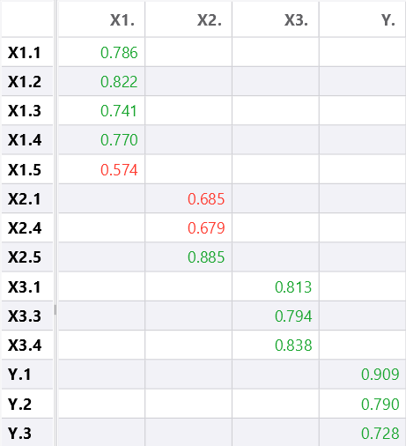
Construct Reliability and Validity
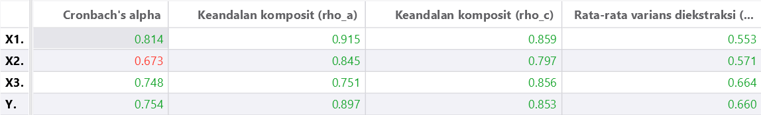

Cross Loading
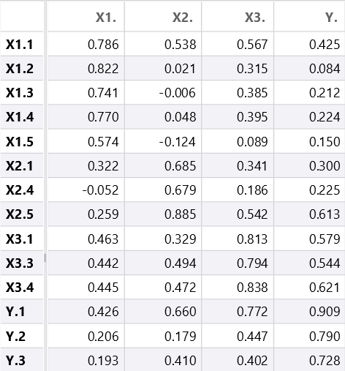
R-Square

F-Square
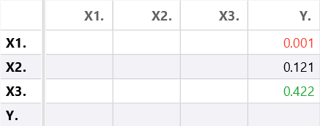
Path Coefficients – Mean, STDEV, T values, P Values
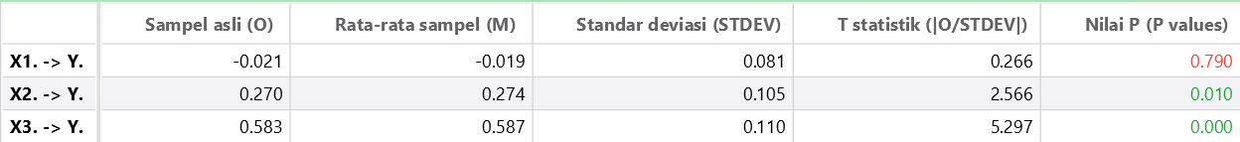

Lampiran 4. Lembar Koreksi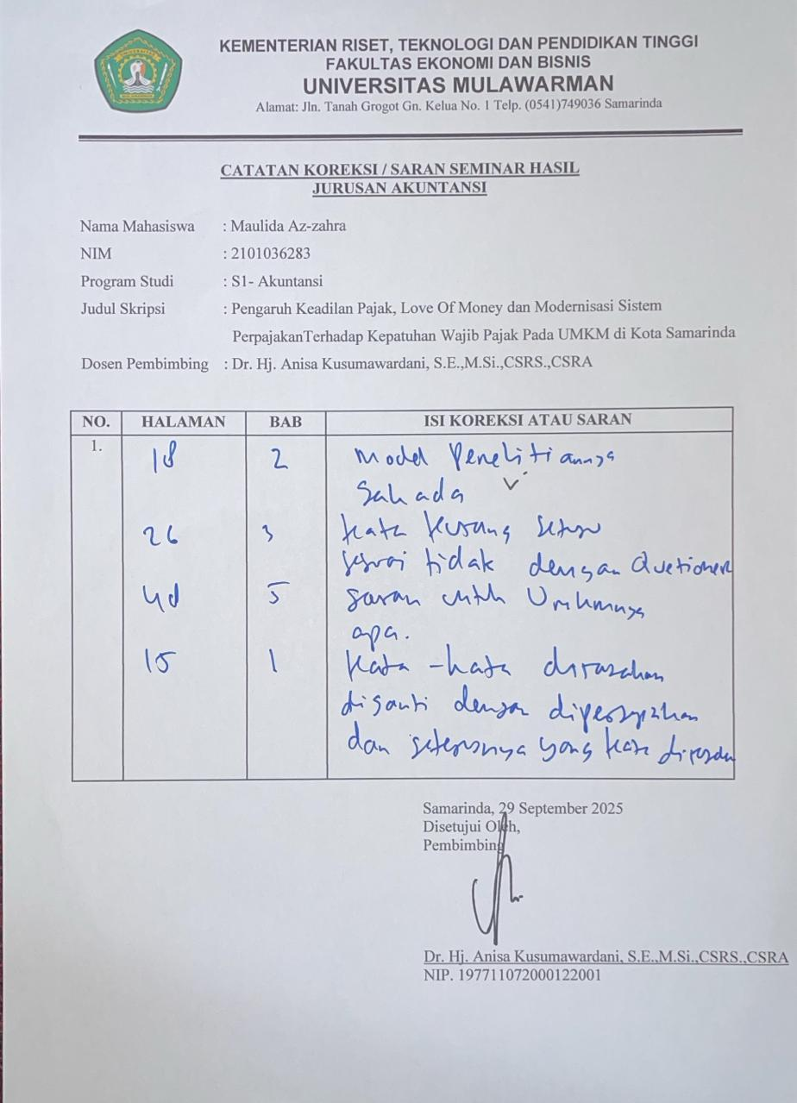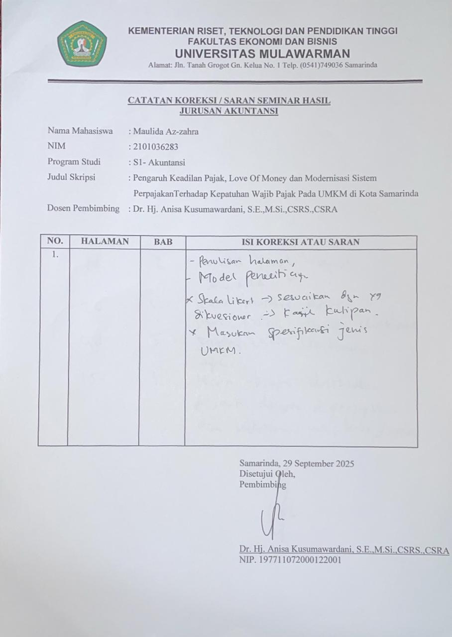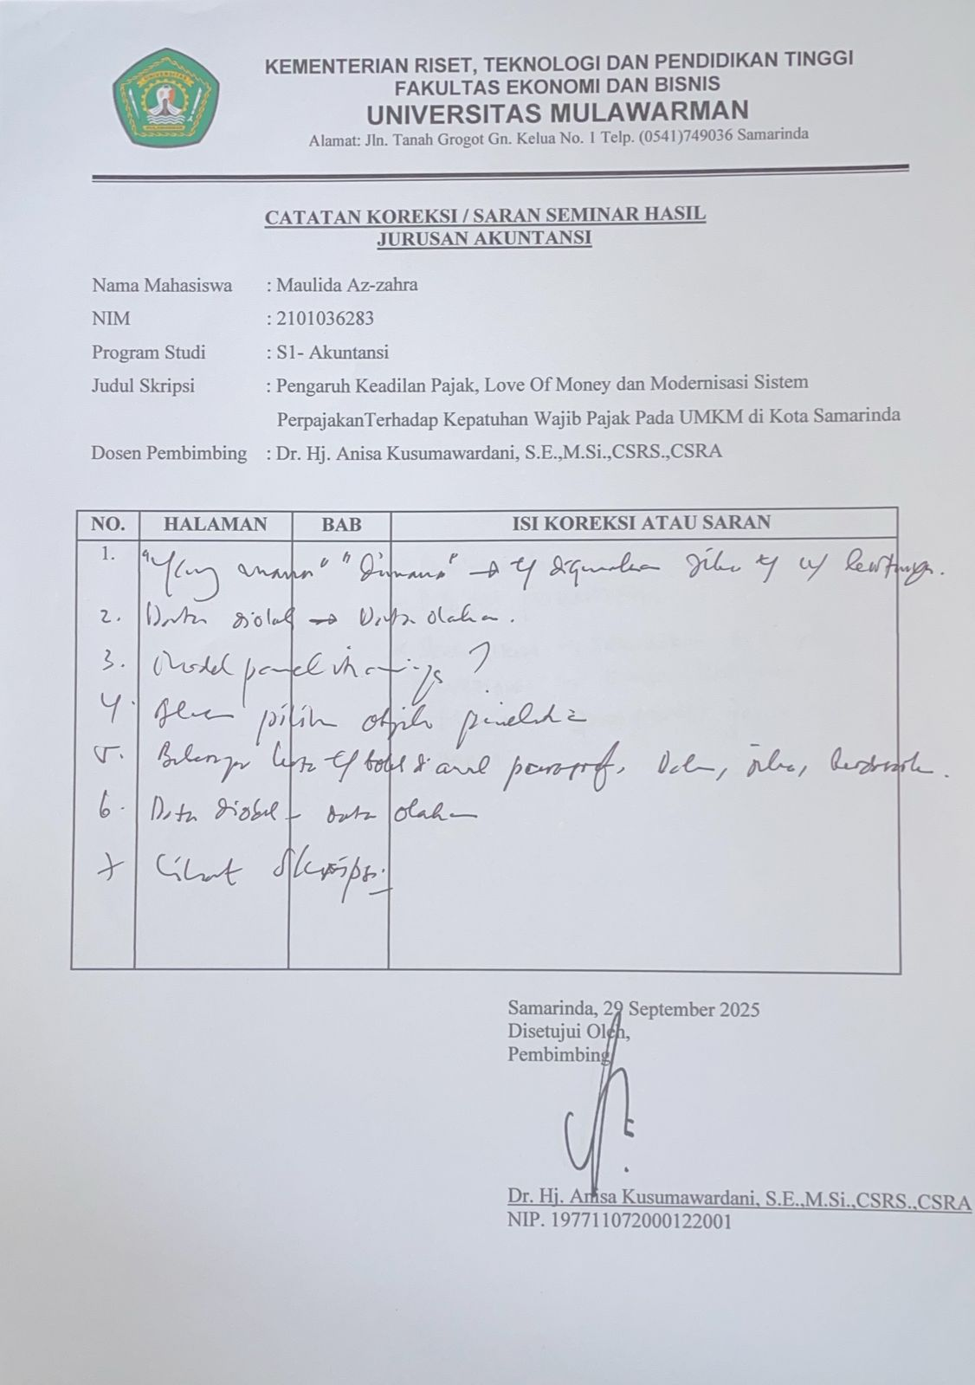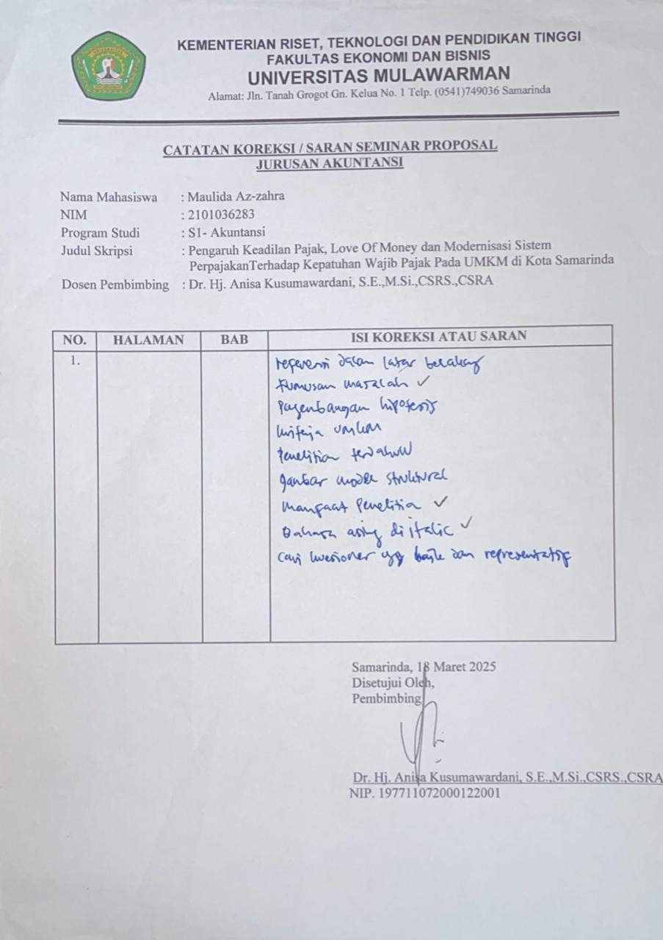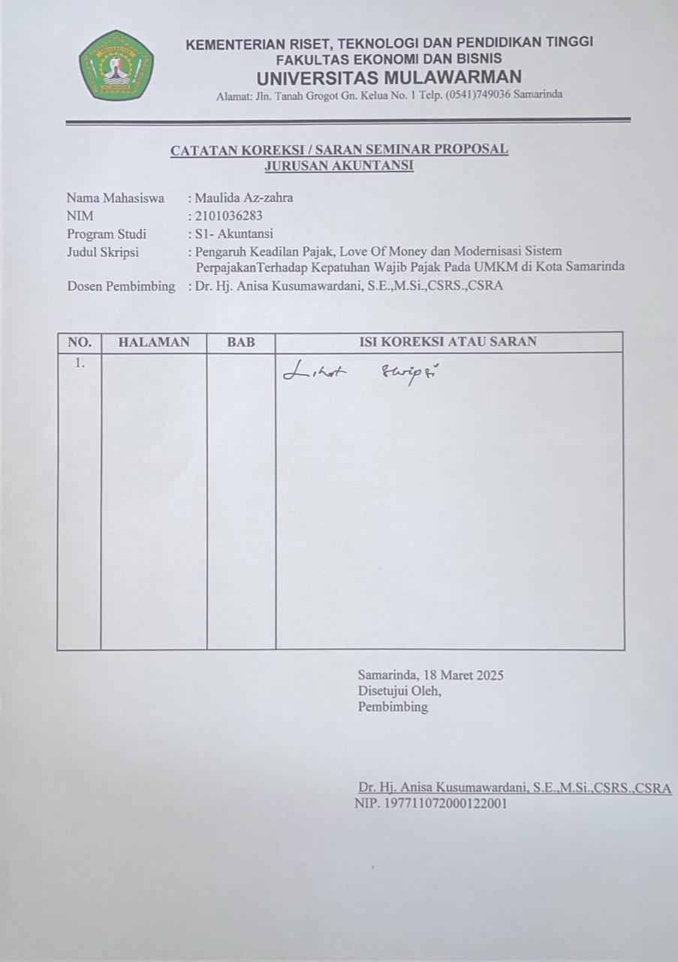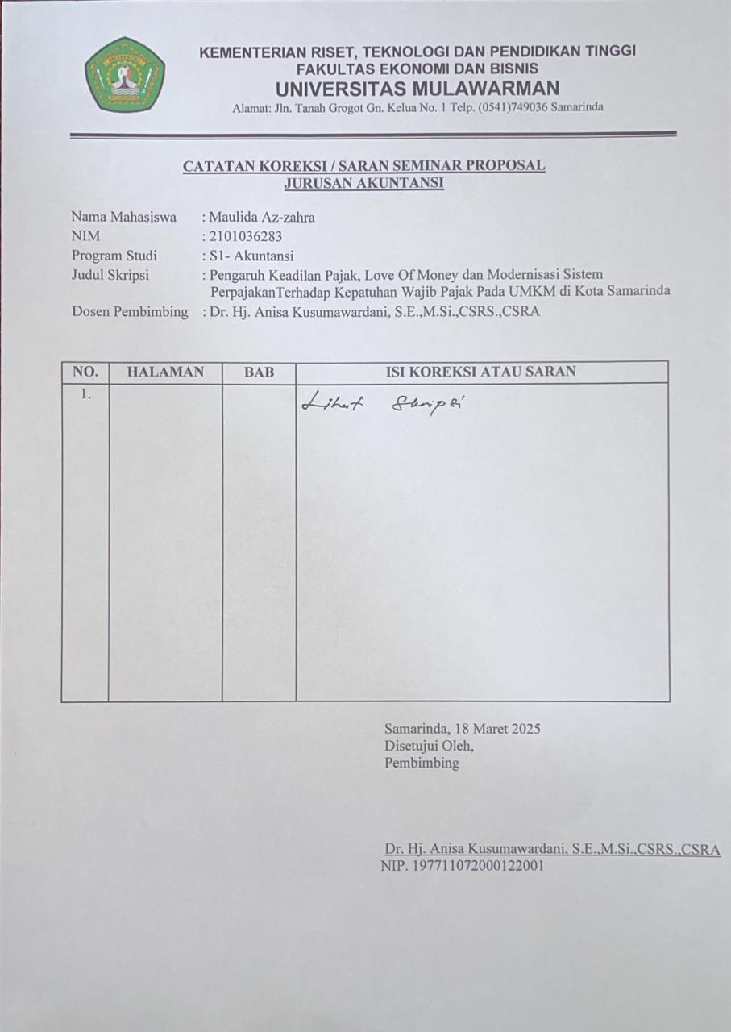
Lampiran 5. Hasil Similarity Checker Turnitin